CREACION UNA EMPRESA PRODUCTORA YCOMERCIALIZADORA DE PRODUCTOS DE SOYA EN EL BARRIO CEDRITOS DE BOGOTA

**INGRI PAOLA ÁVILA MARTÍNEZ**

**KELLYN WORD MESA NUÑEZ**

**MARIA ALEJANDRA ROBAYO**

**FACULTAD CIENCIAS ADMINISTRATIVAS**

**PROGRAMA**

**PROFESIONAL ADMINISTRACION DE EMPRESAS**

**BOGOTÁ – COLOMBIA**

**NOVIEMBRE DE 2017**

**CREACION UNA EMPRESA PRODUCTORA YCOMERCIALIZADORA DE PRODUCTOS DE SOYA EN EL BARRIO CEDRITOS DE BOGOTA**

**INGRI PAOLA ÁVILA MARTÍNEZ**

**KELLYN WORD MESA NUÑEZ**

**MARIA ALEJANDRA ROBAYO**

**Trabajo de Grado para obtener el título de**

**Profesional Administración de Empresas**

**Asesor: Néstor Gerardo Echevarría Salamanca**

**CORPORACIÓN UNIFICADA NACIONAL DE EDUCACIÓN SUPERIOR (CUN)**

**FACULTAD CIENCIAS ADMINISTRATIVAS**

**PROGRAMA**

**ADMINISTRACION DE EMPRESAS**

**BOGOTÁ – COLOMBIA**

**NOVIEMBRE DE 2017**

# ACEPTACION

# DEDICATORIA

Este proyecto está dedicado a la Corporación Unificada Nacional De Educación Superior (CUN) por incentivarnos a crecer no solo como profesionales si no como emprendedores, a los profesores: ustedes tienen el trabajo más importante del mundo ya que están formando nuestro futuro.

# AGRADECIMIENTOS

Agradecemos a Dios ante todo, a nuestros padres y familiares por brindarnos su apoyo incondicional. De igual manera a nuestro querido docente Néstor Gerardo Echevarría Salamanca, ya que fue nuestra guía muchas gracias por su orientación prestada y de esta manera lograr el presente proyecto.

Contenido

ACEPTACION 6

DEDICATORIA 7

AGRADECIMIENTOS 8

INTRODUCCION 12

1 CUSTOMER DEVELOPMENT 13

1.1 Identificación de las Necesidades del Stakeholders 13

1.2 Beneficios del producto o servicio a ofrecer 13

• Alimentación Balanceada 13

• Productos nutritivos a base de proteínas 14

• Valor nutricional de la soya 14

• Beneficios de la soya 15

1.3 SOLUCIONES ACTUALES 15

1.4 LIMITACIONES E INCONFORMIDADES DE LAS SOLUCIONES ACTUALES 16

2. ESTUDIO DE MERCADO 16

2.1 Objetivo de estudio de mercado 16

ENCUESTA PRODUCTOS DE SOYA 17

RESULTADOS DE LA ENCUESTA 18

2.2 SEGMENTACION 24

Universo 25

Geográficos: 25

Demográficos: 25

Personales: 25

Familiares: 26

Psicológicos: 26

Conductuales: 26

2.3 METODOLOGIA DE ESTUDIO DE MERCADO 26

2.4 ANALISIS CONCLUYENTE 26

2.5 PLAN DE MARKETING 27

2.5 OBJETIVOS DEL PLAN DE MARKETING 28

2.6 ESTRATEGIA DEL PRODUCTO 28

ESTRATEGIA DE MARCA 28

ESTRATEGIA DE EMPAQUE 29

ESTRATEGIA DE SERVICIO POSTVENTA 29

2.7 ESTRATEGIA DE PRECIO 29

2.8 ESTRATEGIA DE PUBLICIDAD 30

2.1 MARCA 31

2.1.1 LOGO 31

 31

2.12 SLOGAN 31

2.13 VENTAJA COMPETITIVA 31

2.14 VENTAJA COMPARATIVA 32

2.15 ESTRATEGIA DE PROMOCION 32

2.16 CAMPAÑA PUBLICITARIA 32

2.17 ESTRATEGIA DE DISTRIBUCION 32

2.18 CANALES 33

2.19 LOGISTICA 33

Recepción de materia prima: 33

2.20 EJECUCION COMERCIAL 34

2.21 HABILIDADES COMERCIALES Y ADMINISTRATIVAS 34

2.22 PROYECCIÓN DE VENTAS 35

2.23 POLITICA DE CARTERA 35

2.24 PRESUPUESTO DE PLAN DE MERCADO 36

3. PLANEACION ESTRATEGICA GENERATIVA 36

3.1 DESCRIPCION DEL NEGOCIO 37

3.2 OBJETIVO GENERAL 38

3.3 MARCO LEGAL 38

3.4 MISION 39

3.5 VISIÓN 39

3.6 VALORES 39

3.7 OBJETIVOS ESPECIFICOS 40

Objetivos de la empresa 40

3.8 ANALISIS PESTEL 41

3.9 ANALISIS DE LAS CINCO FUERZAS DE POTER 42

NUEVOS COMPETIDORES 42

PODER DE NEGOCIACION DE LOS CLIENTES 43

RIVALIDAD DEL SECTOR 43

PRODUCTOS SUSTITUTOS 44

PODER DE NEGOCIACION DE LOS PROVEEDORES 44

3.10 ANALISIS DOFA 45

**FORTALEZAS** 45

**DEBILIDADES** 45

Disponibilidad de local que se ajusta a las necesidades del negocio. 45

**D** 45

Falta de conocimiento sobre los procesos de producción actuales. 45

Contratación de personal capacitado para mantener un desempeño eficiente. 45

**D** 45

No contar con el musculo financiero para sostenerse en el mercado. 45

Capacitación constante del personal. 45

No se han generado estrategias de publicidad fuertes para que haya un reconocimiento de la marca. 45

Equipo dispuesto al cambio y con deseo de innovación. 45

**OPORTUNIDADES** 45

**AMENAZAS** 45

El mercado no está saturado ni existe monopolio en esta clase de producto. 45

**A** 45

Surgimiento de competidores con reconocimiento en el mercado y grandes marcas. 45

Existe gran aceptación en el mercado local por productos naturales y nutricionales. 46

**A** 46

Variedad de productos de la competencia indirecta que hagan que existan otras preferencias en los clientes. 46

**A** 46

Surgimiento de nuevos impuestos o alza de precio materia prima. 46

Encontrar inversionistas en la idea de negocio. 46

**A** 46

Reducción del consumo (como variable macroeconómica). 46

ESTRATEGIAS DOFA: 46

FORTALEZA – OPORTUNIDAD 46

DEBILIDAD – OPORTUNIDAD 46

DEBILIDAD-AMENAZA 46

FORTALEZA –AMENAZA 47

3.12 CADENA DE VALOR 47

3.13 ESTRATEGIA COMPETITIVA 48

4. ESTUDIO TECNICO 48

4.1 OBJETIVOS DEL ESTUDIO TECNICO 48

Objetivos Específicos 49

4.2 FICHA TECNICA DEL PRODUCTO 49

4.3 DESRIPCION DEL PROCESO 55

Galletas de Soya 55

Ingredientes 55

4.4 PROCEDIMIENTOS 56

4.5 REQUERIMIENTO Y NECESIDADES 56

Requerimientos y Necesidades 56

Muebles y Equipos de Oficina 57

Dotación personal 58

4.6 INFRARESTRUCTURA 58

4.7 MAQUINARIA Y EQUIPO 58

4.8 MUEBLES Y ENSERES 61

4.9 MATERIA PRIMAS E INSUMOS 61

4.11 TECNOLOGIA 62

4.12 PLAN DE PRODUCCION 62

4.13 PLAN DE COMPRAS 62

5. ESTUDIO LEGAL 64

5.1 OBJETIVOS DEL ESTUDIO LEGAL 64

5.2 MARCO LEGAL 65

6 ESTUDIO ADMINISTRATIVO 71

6.1 OBJETIVO DEL ESTUDIO ADMINISTRATIVO 71

6.2 DEFINICIÓN DE LA ESTRUCTURA ORGANIZACIONAL 72

6.3 ORGANIGRAMA 72

6.4 TAMAÑO DE LA EMPRESA 72

6.5 MODELO CONTRATACIÓN 73

6.6 RECURSO HUMANO /MANUAL DE FUNCIONES 73

GERENTE 73

REQUISITOS DEL CARGO 73

RESPONSABILIDADES DEL CARGO 74

JEFE DE PRODUCCION 75

REQUISITOS DEL CARGO 76

RESPONSABILIDADES DEL CARGO 76

JEFE DE PRODUCCION 77

COCINERO 79

CAJERO 81

6.7 COSTOS ADMINISTRATIVOS 83

6.8 GASTOS DE PERSONAL 83

6.9 GASTOS DE PUESTA EN MARCHA 84

7 ESTUDIO FINANCIERO 84

7.1 OBJETIVO DEL ESTUDIO FINANCIERO 84

7.2 INGRESOS 85

7.3 EGRESOS 85

7.4 FLUJO DE CAJA 85

7.5 CAPITAL DE TRABAJO: 86

7.6 FUENTES DE FINANCIACIÓN/APALANCAMIENTO 86

7.7 MONTO DEL PRÉSTAMO 87

7.11 BALANCE GENERAL 88

7.12 ESTADO DE PÉRDIDAS Y GANANCIAS 89

7.13 INDICADORES FINANCIEROS 89

7.14 VALOR PRESENTE NETO 90

7.15 TASA INTERNA DE RETORNO 90

8. IMPACTOS 90

8.1 IMPACTOS ECONOMICOS: 90

8.2 IMPACTOS SOCIALES: 90

8.3IMPACTOS AMBIENTALES 91

ANALISIS 92

TABLA DE FIGURAS

Figura 1 Resultado 1 18

Figura 2 Resultado 2 18

Figura 3 Resultado 3 19

Figura 4 Resultado 4 20

Figura 5 Resultado 5 20

Figura 6 Resultado 6 21

Figura 7 Pentágono 22

# INTRODUCCION

Este proyecto se hace pensando en la necesidad actual que tienen las familias en Bogotá, de consumos alimenticios sanos y vitales para la buena salud. Queremos crear una empresa capaz de suplir estas necesidades en la cual pretendemos no solamente vender, si no también satisfacer las necesidades de nuestros clientes, ofreciendo un producto de alta calidad y al alcance de todos.

Trabajaremos a partir de bases de datos reales que muestran cifras en la salud y enfermedades más comunes que están afectando la población, debido a sus malos hábitos en los consumos.

Nutrisoya quiere ayudar a que estas problemáticas alimenticias que actualmente hay en la población disminuyan, recurriendo a métodos sanos de alimentación como lo son nuestra línea de productos alimenticios a base de soya, que tienen un alto contenido de nutrientes y vitaminas que ayudan a mantener nuestro cuerpo sano. En la realización del proyecto se tuvo en cuenta la tendencia actual que se concentra en la alimentación sana que contribuye al buen mantenimiento del organismo de las personas, como un principal componente la soya que tiene grandes beneficios para el ser humano.

Como ya es conocido, los alimentos son imprescindibles para la vida del ser humano, por lo cual estos también deben suministrar al organismo la energía y los nutrientes necesarios para que puedan mantener saludable al ser humano y que es lo que quiere hacer nuestro producto con su incursión en el mercado

Hoy en día la sociedad y generalmente las mujeres quieren mantener el peso ideal, por lo que se hace necesario conocer los hábitos nutricionales así como la composición de los alimentos, por eso Nutrisoya brindara el conocimiento a sus clientes de todos los beneficios que tiene la soya para el organismo, para que ellos puedan analizar las ventajas de consumir Nutrisoya.

# 1 CUSTOMER DEVELOPMENT

## Identificación de las Necesidades del Stakeholders

La idea de productos a base de soya nace a partir de un estudio realizado a la población de la ciudad de Bogotá en donde se  ha intensificado como prioridad para el consumidor una adecuada actividad física, la estética y la comida saludable, por lo tanto se ha generado una necesidad de adquirir productos saludables, nutritivos, que no aporten muchas calorías que lleven al aumento de peso, lo cual ha llevado a la idea de producir y comercializar productos a base de soya, porque es la fuente alimenticia vegetal más rica y balanceada, logrando convertirse así en una alternativa alimenticia con grandes ventajas como la de calmar la sensación de hambre por largo tiempo, además es un alimento que no afecta el sistema digestivo, y no aporta exceso de calorías que pueden generar aumento de peso corporal en los consumidores.

El proyecto se enfoca en fabricar y comercializar una línea de productos a base de soya, como lo son las galletas, yogurt, leche y otros productos, los cuales queremos incursionar en el mercado, dándolos a conocer a toda la población.

## 1.2 Beneficios del producto o servicio a ofrecer

* Alimentación BalanceadaHarriM, 1985: Es importante que el ser humano se alimente en forma balanceada para poder mantener una buena salud. La alimentación balanceada significa ingerir todos los alimentos necesarios para estar sano y bien nutrido pero de forma equilibrada, lo que implica comer porciones adecuadas a la estatura y contextura propia. Para poder llevarlo a cabo es necesario crear un hábito, hace falta proponérselo y llevarlo a la práctica para lograrlo. Es necesario conocer cómo alimentarse en forma sana, ya que sin duda es uno de los puntos primordiales para prolongar la juventud y evitar una vejez prematura.
* Productos nutritivos a base de proteínasLas proteínas son macromoléculas formadas por cadenas de aminoácidos. Las proteínas son necesarias en el organismo y permiten que el cuerpo haga todo tipo de funciones.

La mayoría de los jóvenes desconoce la importancia de las proteínas, pues éstas se requieren para las siguientes funciones:

De acción enzimática: Las enzimas son proteínas que catalizan las reacciones químicas en los seres vivos, acelerándolas generalmente. Dentro de las fuentes de proteína alimenticia encontramos que las más completas son las de la soya y la de la leche, y la más fácil de conseguir son las de la soya, debido a que se encuentra en forma de polvo y en el momento de mezclar con diferentes tipos de alimentos la proteína no pierde sus características.

* Valor nutricional de la soyaLos granos de la soya están compuestos por un 16% de hidratos de carbono, del cual un 15% es fibra, otro 20% de aceite del cual el 85% es no saturado. Es la única legumbre que contiene los nueve aminoácidos, por esto la proteína de la soya es de alta calidad, por lo tanto es una fuente de fosforo potasio, hierro, vitamina E y zinc. A continuación una gráfica donde especifica los nutrientes:

Figura No 4 Nutrientes de la Soya:

Ilustración Nutrientes Nutrisoya

Fuente: Propia de la Investigación (Paola Ávila)

* Beneficios de la soyaPor ser un ingrediente beneficioso para la salud, por lo tanto en la actualidad el consumidor contempla las cuestiones relacionadas con la salud a la hora de elegir los alimentos, esto se ve reflejado al crecimiento que ha tenido los alimentos a base de soya en el mercado.

Cada vez los consumidores se concientizan de los beneficios que la soya trae a la salud por el alto contenido de proteínas las cuales traen un beneficio a la salud del corazón, salud ósea, control y manejo de peso, prevención del cáncer y alivio de la sintomatología de la menopausia.

## 1.3 SOLUCIONES ACTUALES

En el mercado hay muchas líneas de productos nutritivos, desde yogures, granola, cereales y bebidas a base de soya. Estos productos se pueden conseguir en los almacenes de cadenas y tiendas naturistas. Sus precios son un poco altos por lo tanto son de difícil adquisición para una persona que desee tener una buena alimentación.

Una gran cantidad de estos productos no vienen preparados o listos para comer al instante y se vuelve más dispendioso por lo ingredientes que se tendrían que añadir. A continuación un listado de las principales empresas que ofrecen estos mismos productos:

* **Vegano Market:** Es una empresa que comercializa productos veganos, entre ellos la Soya, no cuentan con local comercial y todas sus ventas son por su página de internet.
* **AdeS:** Leche de soya de la marca Coca cola. Solo ofrecen este producto a base de Soya.

# 1.4 LIMITACIONES E INCONFORMIDADES DE LAS SOLUCIONES ACTUALES

Las limitaciones que se presentan actualmente son:

* Posicionamiento de la marca
* Mitos de los consumidores acerca de los sabores y beneficios.
* Acceso al financiamiento bancario.

Las inconformidades de las soluciones actuales son:

* Los altos precios de los productos.
* La falta de oferta en el mercado

# 2. ESTUDIO DE MERCADO

## 2.1 Objetivo de estudio de mercado

Se ha realizado una encuesta, en donde el resultado de la encuesta fue que la gente está dispuesta a probar un producto diferente natural sin químicos, siempre que cumpla con los requisitos para poder entrar al mercado nacional.

Un segmento importante al cual queremos llegar son las amas de casa, ya que la mayoría de las personas que encuestamos pertenecían a este sector. Aunque nuestro producto va dirigido para ser consumido el público en general, creemos que este sector sería influyente para la adquisición de nuestros productos de soya ya que son las que toman la batuta al mando de la alimentación familiar.

* se aplicaran encuestas al público en general para conocer la opinión sobre la línea de productos enriquecidos con proteína de soya.

Tabla PLANEACION RECOPILACION

|  |  |
| --- | --- |
| **Planeación de recopilación** | |
| **Enfoque investigación**  **Contacto** | **Método** |
| Encuesta | Personal |

**Población**

En la investigación en cuestión, se ha determinado una población constituida por los habitantes del barrio cedritos de la ciudad de Bogotá, que cuenta con una zona residencial de estrato 4 y 5 comprendidas entre la carrera 7ª y la autopista norte y las calles 134 y 151, y actualmente tiene 135000 habitantes aproximadamente, número que se tomara como base para hallar la muestra necesaria. (DANE, 2014)

## ENCUESTA PRODUCTOS DE SOYA

1. **¿Ha consumido productos a base de soya?**

SI

NO

1. **¿Con que frecuencia consume estos productos?**

Con frecuencia

Esporádicamente

No la consume porque no la conoce

1. **¿El precio del producto se acomoda a su presupuesto?**

SI

NO

1. **¿Le gustaría encontrar un punto de venta cercano a su vivienda de productos alimenticios a base de soya?**

SI

NO

1. **¿Qué factores influirían para comprar el producto?**

Interés por conocerlo

Calidad más natural

Cambiar la rutina

Novedad

1. **¿Le gustaría consumir alimentos de soya en casa?**

SI

NO

De vez en cuando

# RESULTADOS DE LA ENCUESTA

1. **¿Ha consumido productos a base de soya?**

|  |  |  |
| --- | --- | --- |
| **Respuesta** | **Fr.** | **%** |
| **a. Si** | 37 | 19,2 |
| **b. No** | 122 | 80,8 |

Tabla Encuesta 1

Figura Resultado 1

1. **¿Con que frecuencia consume estos productos?**

|  |  |  |
| --- | --- | --- |
| **Respuesta** | **FR.** | **%** |
| 1. **Con frecuencia** | **9** | **5,6** |
| 1. **Esporádicamente** | **13** | **8,6** |
| 1. **No la consume porque no la conoce** | **137** | **86,2** |

Tabla Encuesta 3

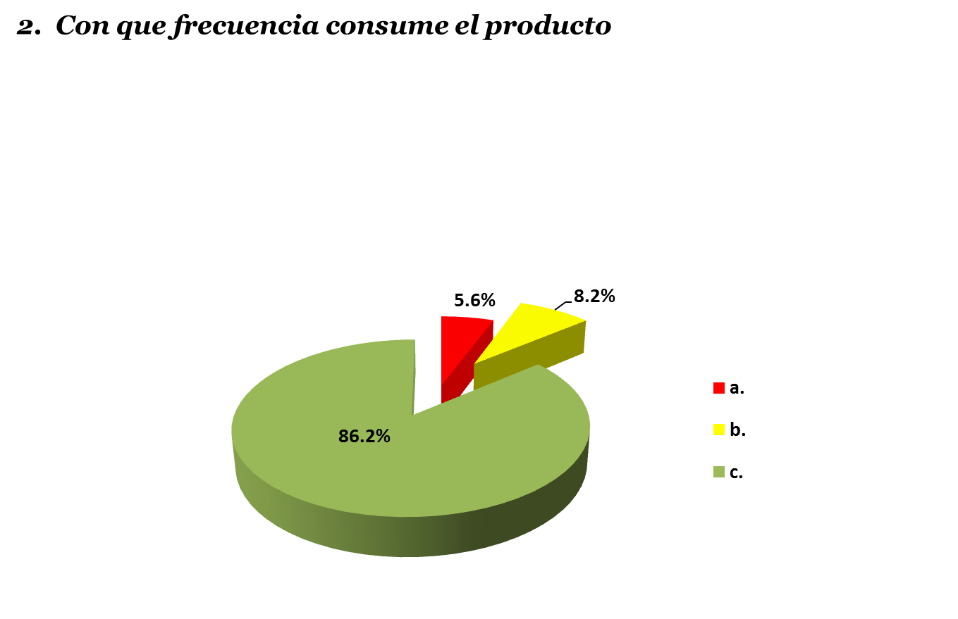

Figura Resultado 2

1. **¿El precio del producto se acomoda a su presupuesto?**

|  |  |  |
| --- | --- | --- |
| **Repuesta** | **Fr.** | **%** |
| 1. **Si** | **49** | **30,8%** |
| 1. **No** | **110** | **69,2%** |

Tabla encuesta 4

Figura Resultado 3

1. **¿Le gustaría encontrar un punto de venta cercano a su vivienda de productos alimenticios a base de soya?**

|  |  |  |
| --- | --- | --- |
| **Repuesta** | **Fr.** | **%** |
| 1. **Si** | **38** | **23,9** |
| 1. **En ocasiones** | **43** | **27,0** |
| 1. **Indiferente** | **78** | **49,1** |

Tabla Encuesta 4

Figura Resultado 4

1. **. ¿Qué factores influirían para comprar el producto?**

|  |  |  |
| --- | --- | --- |
| **Repuesta** | **Fr.** | **%** |
| 1. **Interés por conocerlo** | **29** | **18,3** |
| 1. **Calidad más natural** | **42** | **26,4** |
| 1. **Cambiar la rutina** | **46** | **35,2** |
| 1. **Novedad** | **32** | **20,1** |

Tabla Encuesta 5

Figura Resultado 5

1. **¿Le gustaría consumir alimentos de soya en casa?**

|  |  |  |
| --- | --- | --- |
| **Repuesta** | **Fr.** | **%** |
| 1. **Si** | **96** | **60,4** |
| 1. **No** | **11** | **6,9** |
| 1. **De vez en cuando** | **52** | **32,7** |

Tabla Encuesta 6

Figura Resultado 6

 **PENTAGONO**

Figura Pentágono

## 2.2 SEGMENTACION

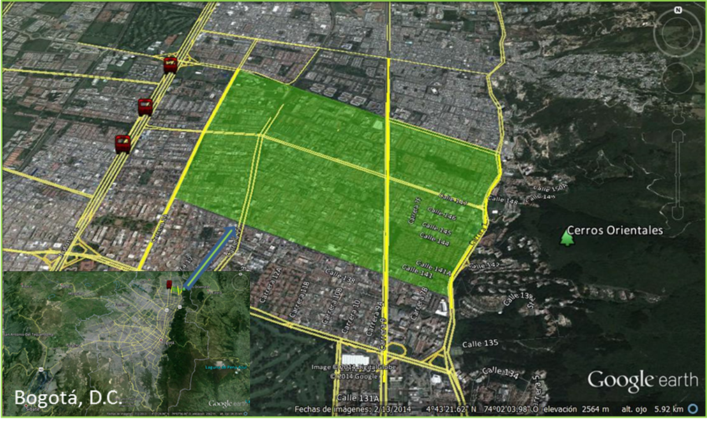

Ilustración Ubicación Barrio Cedritos Bogota

Fuente: Google map

<https://www.google.com/maps> (htt)

La empresa dedicada a la producción de galletas y comercialización de leche, yogures de soya estará ubicada en el barrio Cedritos de la Ciudad de Bogotá, ya que es la ciudad capital de Colombia y es el principal mercado al que se quiere llegar por su importancia y reconocimiento a nivel nacional, se ha escogido el barrio Cedritos ya que los habitantes de éste tienen un buen nivel económico y están interesados por la adquisición de productos que mejoren su calidad de vida por lo que son un buen nicho para la venta del producto.

Este barrio cuenta con una zona residencial de estrato 4 y 5 comprendida entre las carreras 7 ª y la autopista norte y las calles 134 y 151, y actualmente tiene 135.000 habitantes aproximadamente, su configuración está dada por urbanizaciones, grandes haciendas de la sabana y zonas comerciales, es uno de los barrios de menor estrato de los 376 que conforman la localidad de Usaquén. (DANE, 2014)

### Universo

El universo son las personas que viven en la ciudad de Bogotá, que actualmente son 7.862.277 habitantes.

### Geográficos:

Al mercado al que se quiere llegar para incursionar nuestro producto será el barrio Cedritos ya que los habitantes de éste sector tienen un buen nivel económico y están interesados en la adquisición de productos que mejoren su calidad de vida por lo que son un buen nicho para la venta del producto.

Este barrio cuenta con una zona residencial de estrato 4 y 5 comprendida entre las carreras 7 ª y la autopista norte y las calles 134 y 151, y actualmente tiene 135.000 habitantes aproximadamente, su configuración está dada por urbanizaciones, grandes haciendas de la sabana y zonas comerciales, es uno de los barrios de menor estrato de los 376 que conforman la localidad de Usaquén.

### Demográficos:

Nuestro producto no tendrá restricción de edades ni sexo ya que Nutrisoya ofrece una línea de productos para el consumo de toda la familia.

### Personales:

Enfocados a ofrecer nuestro producto a todas las personas y en general a personas que quieran consumir alimentos saludables y que aporten nutrientes bajos en colesterol y altos niveles de proteína.

### Familiares:

Nos centraremos en los núcleos familiares que tienen como prioridad consumir alimentos sanos y que no cuentan con suficiente tiempo para la preparación de sus comidas.

### Psicológicos:

La parte psicológica juega un papel muy importante a la hora de comprar un producto, ya sea por sus características, presentación o su imagen. Nutrisoya ha pensado en que la imagen de nuestro producto sea llamativa, para causar impacto e incursionar esta nueva marca entre los consumidores.

### Conductuales:

Nuestro mercado objetivo va dirigido a personas que promuevan la agricultura y apoyen de la misma manera los productos nacionales e incentiven a los demás a innovar.

## 2.3 METODOLOGIA DE ESTUDIO DE MERCADO

Esta se realiza por medio de encuestas, las cuales arrojan con una muestra las preferencias del mercado objetivo.

El análisis del problema fue determinante para elegir los productos a comercializar, y la investigación de los competidores actuales llevo a tomar la decisión.

## 2.4 ANALISIS CONCLUYENTE

Se realizó en la ciudad de Bogotá en el sector de Cedritos una encuesta que tuvo como objetivo proporcionar datos reales de la investigación de mercado para conocer el grado de aceptación de la línea de alimentos de soya y respaldar la justificación del proyecto, la encuesta se realizó a una muestra de personas tomadas al azar, tanto adultas como jóvenes, con la finalidad de poder definir la posición en el mercado actual.

Según la encuesta realizada los alimentos a base de soya tuvieron buena aceptación y es viable lanzarlas en el mercado teniendo en cuenta que por el momento no se conoce una empresa que las fabrique y brinde los nutrientes necesarios para una buena alimentación.

## 2.5 PLAN DE MARKETING

Para la creación de una empresa implica que se deban implementar algunas estrategias con el fin de que esta empresa perdure, y que son de gran valor sin importar su tamaño, es allí donde diseñar un plan de marketing en donde se establezcan todos los parámetros a seguir. Algunas autores como Víctor Moleroen, define el plan de marketing como “una necesidad de cualquier empresa independientemente de su tamaño, tipo de actividad o entorno en el que opere”(Moreloen Víctor publicidad marketing y comunicación Pg 85) , este plan de mercadeo, es la función básica que deben tener las empresas, y se debe convertir en un requisito para incrementar las oportunidades y disminuir riesgos, en el amiente interno y externo de la misma, es un tema que no debe estar aislado de la empresa en ningún momento, ya que es la razón de ser la empresa, si no tenemos claro nuestro concepto de producto, si no se sabe qué proceso, qué insumos, hacia quién va dirigido y que medios se utilizaran para darlo a conocer, es muy complicado que una empresa sobreviva.

El plan de marketing, “es un documento escrito en el que se recogen los objetivos, las estrategias, los planes de acción relativos a los elementos del Marketing Mix que facilitarán y posibilitarán el cumplimiento de la estrategia dictada a nivel corporativo año a año” (Kotler Philip, la dirección del marketing pág. 13). El plan del marketing es viable para cualquier empresa se debe acabar con ese mito de que solo las grandes empresas hacen uso de esta herramienta, y es allí donde vemos como existen pequeñas empresas con falta de planeación.

### 2.5 OBJETIVOS DEL PLAN DE MARKETING

#### Ventas:

* Incrementar nuestras ventas brindando una mejor atención, asesoría e información completa de nuestro producto, para que de esta manera los consumidores confíen en nuestra marca.

#### Posicionamiento:

* Mantener la buena imagen de la marca innovando con nuevas líneas de productos.
* Incrementar los canales de comunicación para crecer en el mercado.
* Instalación de línea de atención al usuario para quejas, reclamos y sugerencias.

#### Rentabilidad:

* Incentivar con bonificaciones y comisiones a nuestros vendedores.
* Administración adecuada de los recursos para obtener resultados

## 2.6 ESTRATEGIA DEL PRODUCTO

## ESTRATEGIA DE MARCA

Nuestro objetivo es proyectar una imagen de confianza sobre nuestro producto y así poder llegar a nuestros clientes por medio de la promoción ya que son productos nutritivos y están dirigidos a todos los segmentos del mercado.

Nuestro compromiso de excelencia se fundamenta en la práctica de los siguientes valores:

- Puntualidad en la entrega de nuestros productos solicitados por los clientes.

- Innovación continúa de nuestras estrategias y de nuestros métodos de trabajo.

- Comunicación constante y efectiva entre los miembros que formamos parte de la empresa, así como nuestros proveedores y clientes.

- Confianza en que realizaremos nuestras labores de la mejor manera, con la finalidad de satisfacer a cada uno de nuestros clientes.

## ESTRATEGIA DE EMPAQUE

Para nuestros productos relacionados con las galletas a base de soya, utilizaremos bolsas de impresión personalizada con tapa de la cremallera a prueba de humedad, con capacidad de 1000 g.

Para la leche y yogures que comercializamos: utilizaremos recipientes de cartón revestidos en cera o plásticos, con capacidad de 1000, 400 y 200 ml (tamaño por porción, una taza de 200ml).

## ESTRATEGIA DE SERVICIO POSTVENTA

Utilizaremos una base actualizada lista de nuestros clientes y estar en contacto permanente con ellos para saber la satisfacción de nuestros productos. Visitarlos y llamarlos.

Agradecerles por sus compras, realizándoles descuentos por la compra de otro producto. Realizar extensión de garantías por los productos. Escuchar a nuestros clientes y luego tomar medidas de corrección a lo que desea el cliente. Ofrecer servicio de asesoramiento en el consumo de nuestros productos. Capacitación de nuestros empleados para el manejo de incidencias y quejas.

## 2.7 ESTRATEGIA DE PRECIO

El precio de cada bolsa de galletas a base de soya será de $ 3.500: 3 Unidades

La leche será a $ 4.050; leche. El yogurt también será por un valor de $ 4.050, Se utilizará un contrato con el importador de la semilla de soya, en el cual quedará estipulado el plazo inicial de 3 años. Las condiciones de pago será la carta de crédito, la cual será confirmada a la vista.

El producto de semilla de soya no tendrá preferencias arancelarias, ya que el consejo de comercio exterior redujo a cero el arancel al grano de soya.

Para sobre vivir a la guerra de precios, inicialmente identificaremos a nuestros clientes ideales, aquellos que están dispuestos a pagar por lo que nuestra compañía ofrecerá.

Segmentación de precios, que será establecer diferentes precios para el mismo producto, dependiendo las características del cliente.

Reforzaremos la comunicación de su diferencial, eso quiere decir que nuestro producto tendrá una serie de beneficios que nuestros competidores desconocerán.

## 2.8 ESTRATEGIA DE PUBLICIDAD

Daremos a todo el público muestras gratis para incentivar la venta de los diferentes productos. Regalar diferentes clases de publicidad, manejada en artículos que incluyan el nombre y logotipo de los productos, tales como llaveros, esferos o recordatorios para evitar el olvido de Nutrisoya de la mente del comprador.

**PLAN DE MEDIOS**

Tipo de campaña: lanzamiento

Duración: 2 meses (Noviembre 2017 – Enero2018)

Difundiremos la publicidad por medio de:

Volantes, durante días previos al lanzamiento de los diferentes productos.

Internet, periódico, televisión y revista, vallas publicitarias

**2.9 DESARROLLO DE LA MARCA**

La marca es la manera como los consumidores o clientes identifican por nuestro logo el producto es por esto que el énfasis de la misma por ser soya y natural será la imagen de la planta de soya donde refiere a la salud, cuidar el cuerpo y la paz a nuestros consumidores del cuidado.

## 2.1 MARCA

### 2.1.1 LOGO

### D:\Mis documentos\Downloads\Logo Final-01 (1) (1).png

Ilustración Logo Nutrisoya

Fuente: Propia

Fuente: (Propio de la Investigación, Paola Ávila, Maria Alejandra Robayo y Kellyn Meza)

### 2.12 SLOGAN

“Con NUTRISOYA cuidarte bien no será un sacrificio será un placer”

### 2.13 VENTAJA COMPETITIVA

La ventaja competitiva de Nutrisoya es una empresa innovadora ya que cuenta con un local comercial con un ambiente natural en donde se puede compartir saliendo de los esquemas de la ciudad y ofreciendo productos como el yogurt siendo único en el mercado.

### 2.14 VENTAJA COMPARATIVA

La ventaja comparativa de Nutrisoya son sus galletas y leche las cuales ya se comercializan en el mercado a un mayor valor y en presentaciones al por mayor. Los productos se consiguen un lugar específico.

### 2.15 ESTRATEGIA DE PROMOCION

Se emplearán diferentes medios para exhibir los productos y comunicar el lanzamiento, el cual incluirá el 5% de descuento, comprados en stand, se incluirán premios, concursos y paquetes con descuentos, se ofrecerán degustaciones etc.

### 2.16 CAMPAÑA PUBLICITARIA

Los medios por los cuales se van dar a conocer la empresa serán:

* Sofware y suscripciones: Paginas como OLX, mercado libre, Waze, Facebook, Instagram, Google.
* Relaciones públicas: Atrayendo cliente y fidelizándolos.
* Publicidad en impresos diarios y revistas: Por medio de El tiempo y ADN
* Eventos y lanzamiento de marca: Se realizara durante 7 meses diferentes eventos donde se darán degustaciones y obsequios.

### 2.17 ESTRATEGIA DE DISTRIBUCION

Ofreceremos los productos a un precio similar al de la competencia pero no menor a este. Brindar valor, así los consumidores podrán acceder a un producto de excelente calidad a un precio justo. Con un local en el barrio Cedritos allí los clientes podrán acercarse a adquirir el producto.

### 2.18 CANALES

El canal de distribución será el local de 50 M2 ubicado en Bogotá sector Usaquén barrio cedritos, el cual cuenta con ambiente natural con un mobiliario rustico inspirado en una cabaña alejada de la ciudad.



Ilustración Render Local Nutrisoya

Fuente: (htt2)

### 2.19 LOGISTICA

La Logística que se va a manejar en la empresa Nutrisoya para la producción y comercialización de productos de Soya será la siguiente:

### Recepción de materia prima:

Los proveedores que distribuirán las materias primas deberán presentar su planilla con el listado de productos a entregar, el cual debe coincidir con las planillas que tendrá la personal que hará el recibimiento de la mercancía. Todo deberá ser debidamente inventariado para firmar recibido. Los productos deben venir con sus respectivas reglas de higiene y refrigeración si es necesario.

### 2.20 EJECUCION COMERCIAL

Se establecerán unos indicadores con el objetivo de medir la eficacia de la ejecución comercial, basados también en el incremento de cifras de las ventas durante el primer año esto se puede lograr gracias a herramientas de ventas.

### 2.21 HABILIDADES COMERCIALES Y ADMINISTRATIVAS

Las habilidades comerciales con las que contara Nutrisoya será:

* Pensar en las necesidades de los clientes: Esto quiere decir que Nutrisoya estará siempre dispuesto a escuchar las sugerencias de sus clientes y buscar satisfacer esas necesidades las cuales serán: ofrecer productos nutritivos.
* Centrarnos en el valor del producto vs los contactos: El valor agregado de nuestros productos son la calidad, lo nutritivos que pueden llegar a ser y además deliciosos en un ambiente agradable como si estuviera en el campo.
* Credibilidad: Utilizar todo nuestro conocimiento para mejor cada día y de esta manera ganarnos la credibilidad de los clientes.
* Actitud: tener una actitud positiva y proactiva por encima de todo, si vamos siempre con actitud positiva se atraerán cliente y personas con actitud positiva.

### 2.22 PROYECCIÓN DE VENTAS

**PRONÓSTICOS MENSUALES**



Tabla Pronostico venta

**PRONÓSTICOS DE VENTAS ANUALES**



Tabla Ventas anuales

Análisis:

Nuestra proyección de ventas es positiva se evidencia incremento en los cuatro primeros años y una disminución en el año quinto del estudio, de los tres productos ofrecidos las galletas son las que evidencian más continuidad y equilibrio aunque en ninguno de los tres casos se evidencia un cambio significativo ni una baja que sea preocupante para la compañía.

### 2.23 POLITICA DE CARTERA

La política de cartera que se manejara en Nutrisoya para con los proveedores y clientes será de la siguiente manera:

* Fecha límite de pago:

Clientes: la fecha límite de pago es “Inmediato”.

Proveedores: las facturas serán 50% contra entrega y 50% a 30 días.

* Pago Mínimo:

Proveedores: Como su nombre lo indica, es el mínimo valor a pagar para que la cuenta quede al día. Este será del 50%

* Edad de mora: Empieza a contarse desde el día siguiente a la fecha límite de pago. Empezaría el día 31 después de radicada la factura.

.

### 2.24 PRESUPUESTO DE PLAN DE MERCADO



Tabla Presupuesto plan de mercado

# 3. PLANEACION ESTRATEGICA GENERATIVA

## 3.1 DESCRIPCION DEL NEGOCIO

Nuestro proyecto se enfoca en fabricar galletas de soya y comercializar una línea de productos a base de soya, como lo son las galletas, yogurt y leche, los cuales queremos incursionar en el mercado, dándolos a conocer a toda la población.

Los productos realizados por Nutrisoya son productos creados bajo parámetros saludables y nutricionales que abarcan las necesidades de una persona que sufre de peso. Estos productos se diseñaron con el fin de que las personas que están acostumbradas a consumir comidas chatarras, puedan cambiar estos alimentos por un producto a base de soya.

Uno de nuestros productos son las galletas a base de soya que son ideales para consumir en cualquier momento del día y que además ofrecen todos los nutrientes en vitaminas, que requiere nuestro cuerpo. Este y otra línea de productos que ofrece Nutrisoya piensa en las necesidades que tienen los consumidores, a cerca de nutrientes sanos y ricos en vitaminas.

Nuestra idea de productos a base de soya nace a partir de un estudio realizado a la población de la ciudad de Bogotá en donde se  ha intensificado como prioridad para el consumidor una adecuada actividad física, la estética y la comida saludable, por lo tanto se ha generado una necesidad de adquirir productos saludables, nutritivos, que no aporten muchas calorías que lleven al aumento de peso, lo cual ha llevado a la idea de producir y comercializar productos a base de soya porque es la fuente alimenticia vegetal más rica y balanceada,  logrando convertirse así en una alternativa alimenticia con grandes ventajas como la de calmar la sensación de hambre por largo tiempo, además es un alimento que no afecta el sistema digestivo, y no aporta exceso de calorías que pueden generar aumento de peso corporal en los consumidores.

## 3.2 OBJETIVO GENERAL

Crear una empresa dedicada a la producción y comercialización de productos a base de soya especializada para personas que deseen consumir alimentos sanos y con altos nutrientes en la ciudad de Bogotá D.C. estructurando un modelo de negocio innovador, eficiente y competitivo, logrando conseguir el reconocimiento de nuestra marca y la calidad de nuestros productos.

## 3.3 MARCO LEGAL

Para inscribir una empresa el trámite que se debe hacer es dirigirse a La Cámara De Comercio de Bogotá y Seguir los siguientes pasos y consignar los documentos requeridos: Original del documento de identidad Formulario del Registro Único Tributario RUT Formulario disponibles en las sedes de la CCB o a través de este portal Formulario del Registro Único Tributario RUT 38 Formularios disponibles en las sedes de la CCB Carátula única empresarial y anexos según corresponda (Persona Natural, Persona Jurídica, Establecimiento de Comercio.

*Artículo 333. La actividad económica y la iniciativa privada son libres, dentro de los límites del bien común. Para su ejercicio, nadie podrá exigir permisos previos ni requisitos, sin autorización de la ley. La libre competencia económica es un derecho de todos que supone responsabilidades.*

*Artículo 58. Se garantizan la propiedad privada y los demás derechos adquiridos con arreglo a las leyes civiles, los cuales no pueden ser desconocidos ni vulnerados por leyes posteriores. Cuando de la aplicación de una ley expedida por motivos de utilidad pública o interés social, resultaren en conflicto los derechos de los particulares con la necesidad por ella reconocida, el interés privado deberá ceder al interés público o social.*

## 3.4 MISION

Ofrecer un producto alternativo e innovador a través de la fabricación de galletas, comercialización de yogures y leche con alto valor nutritivo, para que, mediante una adecuada selección de canales de distribución, participe con éxito en el mercado de alimentos nutritivos, obteniendo de manera simultánea un beneficio a trabajadores y accionistas.

## 3.5 VISIÓN

## 

Para el año 2020 ser una de las empresas más importantes a nivel regional y nacional de la industria de alimentos nutritivos, buscando siempre la presencia y reconocimiento de nuestra marca conservando una imagen de calidad y nutrición para los clientes.

## 3.6 VALORES

* Compromiso

Los colaboradores de Nutrisoya estamos comprometidos con la salud y los tratamientos de nuestros clientes, mediante la entrega eficiente de nuestros productos, el manejo y preparación adecuada de cada uno de los alimentos.

* Innovación

Es la base para alcanzar nuestro aprendizaje continuo, para así de esta manera ser siempre líderes en el mercado de productos sanos, teniendo como premisa la búsqueda de la satisfacción de nuestros clientes mediante nuevas productos.

* Integridad

Se refiere al compromiso ético y la honestidad de nuestra compañía. Es la manera apropiada con la que debemos afrontar cualquier situación; con la máxima responsabilidad y respeto.

* Trabajo en equipo

Trabajamos en colaboración con otros, formamos parte de un grupo de personas que trabajan en búsqueda de los mismos objetivos, de mejorar los hábitos alimenticios y comer sano.

* Actitud de servicio

Es el deseo de ayudar y servir a nuestros clientes en todo momento y lugar, con el fin de satisfacer sus necesidades de alimentación y de sentirnos bien por el simple hecho de saber que nuestro trabajo los beneficia a ellos.

## 3.7 OBJETIVOS ESPECIFICOS

Identificar y estandarizar los procesos necesarios para la producción y comercialización eficaz y eficiente de los productos de acuerdo a los requerimientos nutricionales y técnicos necesarios para este tipo de negocio.

Desarrollar un estudio financiero, que permita evidenciar la viabilidad económica del negocio y soportar la rentabilidad de la empresa durante su tiempo de operación, estableciendo escenarios que se puedan presentar en el transcurso del proyecto.

Definir los planes y estrategias que permitan resaltar la labor comercial de nuestro producto ampliando y mejorando la producción y comercialización de nuestra línea de alimentos a base de soya.

Crear una cultura y un hábito alimenticio sano en niños y adultos para su desarrollo físico.

### Objetivos de la empresa

* Fabricar galletas de soya y comercializarlas con yogures y leche de soya, de acuerdo con las exigencias de la industria alimenticia, ofreciendo precios competitivos y valor nutricional.
* Lograr de manera progresiva y sólida presencia en nuevos mercados.
* Generar un espíritu de pertenencia y bienestar en todos los colaboradores, logrando que se conviertan en el principal recurso de la empresa.
* Ofrecer mayores beneficios y rendimientos a empleados y accionistas mediante el crecimiento a largo plazo de la empresa.
* Mantener un crecimiento y desarrollo continuo dentro de la industria de alimentos.

## 3.8 ANALISIS PESTEL

|  |  |  |
| --- | --- | --- |
| **Político:**  La acción de los diferentes gobiernos y administraciones públicas afecta a las condiciones competitivas de la empresa por medio de la regulación de los sectores, la legislación mercantil, administrativa, política fiscal y tributaria (impuestos). Actualmente el incremento del IVA en el cual afecta en el pago de arriendo en locales comerciales ya que es del 19% | **Económico**  El producto Interno bruto del pais a presentado muchas variaciones, desde el 2012 ha venido presentado un decrecimiento en donde el en 2011 llego a 6,4 actualmente se espera que llegue a los dos puntos. La tasa de desempleo se encuentra en 9.8%. No se ve un panorama alentador para los proximos años pero no todo esta escrito y esto puede cambiar. | **Socio cultural**  demográficas: El barrio Cedritos donde estara ubicada Nutrisoya es un sector de crecimiento tanto comercial como de vivienda, por su ubicación resulta ser un lugar atractivo para muchas personas. Aspectos sociológicos: el papel que desempeña la mujer, los cambios de valores sociales, diferentes estilos de vida, ecologismo constituyen fuentes de oportunidades para las empresas. |
| **Tecnología**  La tecnología es un factor que favorece a Nutisoya ya que al hacer el uso adecuado de esta nos ayudara con muchos procesos como lo son la elaboracion de los alimentos, empaque de los mismos en un menor tiempo, asi como tambien a mejorar el area administrativa con programas que nos indiquen en tiempo real inventarios, manejo de nomina, pago de impuestos en general. | **Ecología:**  Con respecto a la ecología, Nutrisoya será una empresa que siempre busquecuidar el medio ambiente**,** por lo tanto siempre se buscara los empaques mas ecológicos del mercado e implementar un sistema de separacion de basuras para el cuidado del medio ambiente. | **Legislación**  El decreto 3065 del 2007, la salud es un bien de interés público, por lo tanto regulan todas las actividades que puedan generar factores de riesgo por el consumo de alimentos, y de acuerdo a esto Nutrisoya debe estar al dia de sus capacitacion de de manipulacion de alimentos implementando un plan de capacitacion continuo y permanente. |

Tabla Análisis pestel

## 3.9 ANALISIS DE LAS CINCO FUERZAS DE POTER

### NUEVOS COMPETIDORES

La amenaza de nuevos competidores es alta ya que la mayoría de empresas fabricadoras de alimentos también pretenden sacar mercado alimentos nutritivos y bajos en calorías. Las empresas que ofrecen este tipo de alimentos son grandes compañías que cuentan con años de tradición y su marca ya está posicionada en el mercado, por lo tanto su publicidad es repetitiva y poco innovadora.

Las barreras de entrada que vemos son la falta de experiencia y una fuerte lealtad del consumidor a determinadas marcas.

Pero a pesar de estas barreras queremos ingresar a una industria alimenticia, y por esto analizar la amenaza de entrada de nuevos competidores nos permite estar atentos a su ingreso y de esta manera actuar a tiempo para planear nuestras estrategias las cuales serían: Aumentar la calidad del productor ofreciendo alimentos bajos en grasa y aumentar nuestra publicidad para que de esta manera nos demos a conocer más rápido.

### PODER DE NEGOCIACION DE LOS CLIENTES

El poder de los clientes es alto ya que los productos que ofrece Nutrisoya son similares a los que ofrecen otras empresas, por lo cual entraríamos a competir en brindarles un servicio más personalizado. Para que nuestro producto impacte en el mercado es necesario conseguir que nuestros clientes potenciales confíen en nuestros productos en cuanto a su elaboración y sus ingredientes ya que la higiene es nuestra prioridad y la de los clientes.

Nuestra estrategia es realizar alianzas estratégicas con nuestros proveedores y así reducir los costos de ambas partes.

### RIVALIDAD DEL SECTOR

En la actualidad existen muchas empresas fabricadoras y comercializadores de productos nutritivos, pero Nutrisoya ofrece un servicio de empaques totalmente biodegradables, algo que en la actualidad es de mucha importancia por las problemáticas ambientales y que muchas empresas no cuentan con eso.

La competencia principal de Nutrisoya es Soy plus ya que manejan una gran similitud con nuestros productos y con su variedad en alimentos de soya, excepto en la galletas para lo cual nosotros nos ampliaremos en esta línea y utilizaremos publicidad para diferenciarnos.

Hay una fuerte rivalidad entre competidores ya una gran cantidad de estrategias destinadas a superar a las otras empresas, estrategias que buscan aprovechar toda muestra de debilidad en ellos, o reacciones inmediatas ante sus estrategias o movidas.

La rivalidad entre competidores del sector se debe principalmente a medida que la demanda por los productos de la industria disminuye.

Las reducciones de precios se hacen comunes.

Los consumidores tienen la posibilidad de cambiar fácilmente de marcas.

Los costos fijos son altos.

El producto es perecedero.

Pero también debemos tener en cuenta que a medida que la rivalidad entre competidores se hace más intensa, las ganancias de la industria disminuyen, haciendo que ésta se haga menos atractiva y que, por tanto, disminuya el ingreso de nuevos competidores.

Analizar la rivalidad entre competidores nos permite comparar nuestras ventajas competitivas con las de otras empresas rivales, y así formular estrategias que nos permitan superarlas.

### PRODUCTOS SUSTITUTOS

Existen en el mercado muchas empresas que ofrecen otros tipos de alimentos nutritivos similares a los de Nutrisoya que pueden ser sustitutivos y que suponen una fuerte competencia como por ejemplo: Soy plus, avena Quaker, Activia, Fitness y Tosh

Hace referencia al ingreso potencial de empresas que producen o venden productos alternativos a los de la industria.

Los productos sustitutos aparecen en nuestro mercado porque el costo de cambiar de un producto a otro sustituto es bajo para los consumidores.

El análisis de la amenaza de ingreso de productos sustitutos nos permite formular estrategias destinadas a impedir el ingreso de empresas que produzcan o vendan estos productos o, en todo caso, estrategias que nos permitan competir con ellas. Las estrategias que utilizaremos son:

Aumentar la calidad de los productos y aumentar las promociones de ventas.

### PODER DE NEGOCIACION DE LOS PROVEEDORES

Los proveedores tienen un alto poder de negociación puesto que el número de proveedores que pueden vender a Nutrisoya  los productos que necesita es bajo. Aunque  esto no beneficia a Nutrisoya ya que no podemos conseguir los productos que necesitamos a un coste bajo, Nutrisoya ha pensado negociar directamente con los campesinos de las altillanuras colombianas (Meta- Orinoquia), para que de esta manera podamos negociar la importación con ellos y disminuir los costos de la materia prima principal.

## 3.10 ANALISIS DOFA

**Tabla No.2 Matriz DOFA de la creación de una empresa fabricadora y comercializadora de galletas de soya**

|  |  |  |  |
| --- | --- | --- | --- |
|  | **FORTALEZAS** |  | **DEBILIDADES** |
|  | Disponibilidad de local que se ajusta a las necesidades del negocio. | **D** | Falta de conocimiento sobre los procesos de producción actuales. |
|  | Contratación de personal capacitado para mantener un desempeño eficiente. | **D** | No contar con el musculo financiero para sostenerse en el mercado. |
|  | Capacitación constante del personal. | **D** | No se han generado estrategias de publicidad fuertes para que haya un reconocimiento de la marca. |
|  | Equipo dispuesto al cambio y con deseo de innovación. | **44** | Los procesos un son muy manuales y la tecnología no es la más avanzada. |
|  | **OPORTUNIDADES** |  | **AMENAZAS** |
|  | El mercado no está saturado ni existe monopolio en esta clase de producto. | **A** | Surgimiento de competidores con reconocimiento en el mercado y grandes marcas. |
|  | Existe gran aceptación en el mercado local por productos naturales y nutricionales. | **A** | Variedad de productos de la competencia indirecta que hagan que existan otras preferencias en los clientes. |
|  | Factibilidad de crear una cultura nutricional en los consumidores mediante publicidad y promociones. | **A** | Surgimiento de nuevos impuestos o alza de precio materia prima. |
|  | Encontrar inversionistas en la idea de negocio. | **A** | Reducción del consumo (como variable macroeconómica). |

### ESTRATEGIAS DOFA:

### FORTALEZA – OPORTUNIDAD

* Al ser un producto único en el mercado encontrar la aceptación de parte de los empresarios para fomentar la venta de Nutrisoya.
* Al contar con el conocimiento administrativo se puede sacar adelante la idea de negocio.

### DEBILIDAD – OPORTUNIDAD

* Iniciar procesos de conseguir inversionistas que apoyen ideas innovadoras o créditos para la iniciación de la empresa organizada.
* Obtención de clientes a través de promociones y publicidad de nuestro producto, mostrando los beneficios de Nutrisoya.

### DEBILIDAD-AMENAZA

* Estar alerta al mercado para hacer frente a cualquier aparición de productos que sean similares para la debida toma de acciones frente a la competencia.
* Establecer alianzas con proveedores y llegar a un acuerdo que nos permita tener una menor inversión de la materia prima, para la elaboración de nuestro producto.

### FORTALEZA –AMENAZA

* Formar colaboradores capacitados y comprometidos con la empresa para la elaboración del producto logrando su comercialización con altos estándares de calidad.

## 3.12 CADENA DE VALOR

Los productos de Nutrisoya son innovadores a todos los que se pueden encontrar en el mercado, tienen una alta nutrición alimenticia y son alimentos para todas las familias colombianas, sin ningunas contraindicaciones, gracias a sus valores nutricionales al ser humano. No solo son alimentos para mantener una sana alimentación sino que también brindan la oportunidad a los campesinos de producir sus productos con mayor valor debido a que existe Nutrisoya para fortalecer el desarrollo económico del campesino.

El objetivo de Nutrisoya es ofrecer a sus clientes productos de la más alta calidad.

## 3.13 ESTRATEGIA COMPETITIVA

Se implementa en la estrategia comparativa la ubicación y decoración del punto de distribución, el cual se adecua de una manera llamativa para atraer clientes y que prueben los productos de alta calidad y de alto valor nutricional.

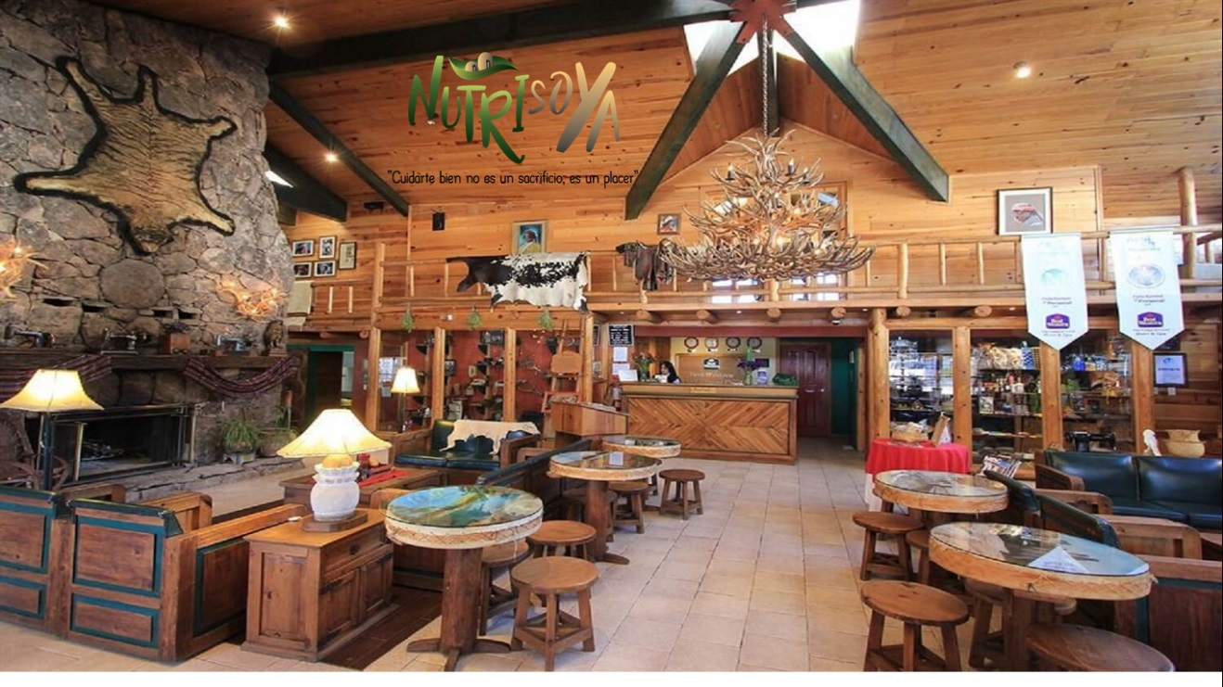

Ilustración 2 Render Local Nutrisoya

Fuente: (Tripadvisor, 2007)

# 4. ESTUDIO TECNICO

## 4.1 OBJETIVOS DEL ESTUDIO TECNICO

Elaborar productos base de soya como lo son las galletas y empacar y comercializar el yogurt y la leche dirigido a un público que busca una alimentación sana de origen vegetal.

### Objetivos Específicos

-Utilizar materias primas de excelente calidad que garanticen la elaboración de productos a base de soya para consumo humano.

-Implementar procesos de producción que reduzcan la merma o desperdicio de materia prima.

-Elaborar productos orgánicos a base soya que cumplan con las expectativas del cliente final.

-Crear un empaque cautivante que impacte y atraiga la atención del consumidor.

-Ofrecer un producto natural con un precio razonable ante la competencia.

-Construir una empresa que en su modelo de producción implemente materiales amigables con el medio ambiente, para contribuir con una responsabilidad social.

## 4.2 FICHA TECNICA DEL PRODUCTO

Tabla Nutricional o composición química de la soya











**Descripción**

Se elaborara 1 producto con la soya.

1. Galletas de soya, para concluir se incursionara en la línea de galletería a base de soya, con productos naturales su presentación será en empaque plástico individual que la aislé de cualquier agente contaminante existe en el medio, Contará con formación nutricional, fecha de elaboración, fecha de empaque, vida útil, datos de la compañía y líneas de contacto.

Se re empacaran y distribuirán 2 productos con la soya.

1. Leche de soya para proporcionar todos los beneficios nutricionales del consumo de la soya, su presentación será en envase tetra pack de litro, con tapa rosca elaborado en cartón, polietileno reciclable. Contará con formación nutricional, fecha de elaboración, fecha de empaque, vida útil, datos de la compañía y líneas de contacto.
2. Yogurt de soya, se elaborara un producto hecho para aquellas personas que no consumen yogur con derivados animal (leche de vaca), este producto será ideal para desayunos, onces, antojos y demás, su presentación será en vaso plástico individual de 200 ml, en sabores natural, y frutas. Contará con formación nutricional, fecha de elaboración, fecha de empaque, vida útil, datos de la compañía y líneas de contacto

## 4.3 DESRIPCION DEL PROCESO

Una vez se cuente con la materia prima del llamado frijol de soya o soya en grano se procede a su almacenamiento y manipulación para la elaboración de los productos que la compañía elaborara, a continuación serán explicados:

### Galletas de Soya

Se mezclan los ingredientes, se amasan logrando una consistencia homogénea y se vierte de forma circular en las láminas de acero inoxidable o bandejas, las cuales se ingresan al horno con una duración aproximada de 20 minutos para su cocción. Transcurrido este tiempo se retiran del horno donde se dejan reposar o enfriar a temperatura ambiente para posteriormente ser empacadas.

### Ingredientes

1/2 Taza de Harina de Soya (granos enteros de soya, pulverizados)

1/2 Taza de Harina de Trigo.

3 Cucharaditas de Polvo para Hornear.

2 Cucharaditas de Leche de Soya.

100 gr. de Margarina Vegetal.

100 gr. de Azúcar.

1/2 Cucharada de Ralladura de Limón.

## 

## 4.4 PROCEDIMIENTOS

Preparación de galletas:

Batir la margarina vegetal con azúcar y agregar harina de soya, agregar ralladura de limón y el polvo para hornear, cuando ya esté lista la masa se distribuye en molde y se hornean durante 40 minutos.

Leche y yogurt:

1. Solicitud de cotización
2. Orden de compra: la cual debe contener datos básicos como lo son: precio, cantidad, forma de pago, plazo de entrega
3. Recepción del proveedor: realizar el conteo físico y registra en el sistema
4. Factura
5. Pago al proveedor

## 4.5 REQUERIMIENTO Y NECESIDADES

### Requerimientos y Necesidades

En la producción y elaboración de los productos de soya se hará necesario contar con los diferentes equipos de cocina para cada producto.

|  |  |
| --- | --- |
| **Requerimientos / herramientas** | |
| Bascula eléctrica | 1 |
| Nevera- Refrigerador | 1 |
| Estufa | 1 |
| Mesón | 1 |
| Olla en acero inoxidable | 2 |
| Selladora de bolsas | 1 |
| Maquina codificadora | 1 |
| Lienzo o tela | 2 |
| Recipiente plástico diferentes tamaños | 3 |
| Escurridor o colador | 2 |
| Balde | 1 |
| Canastillas plásticas | 3 |
| Horno | 1 |
| Lata para hornear | 3 |
| Batidora | 1 |
| Espátula (cocina) | 1 |
| Cucharones | 2 |
|  |  |

### Muebles y Equipos de Oficina

|  |  |
| --- | --- |
| **Muebles y equipo de computo** | |
| Escritorio | 1 |
| Sillas | 2 |
| Archivadores | 1 |
| Computadores | 1 |
| Teléfonos | 1 |
| Otros |  |

### Dotación personal

|  |  |
| --- | --- |
| **Dotación x persona** | |
| Botas | 1 |
| Cofia | 1 |
| Tapa Bocas | 1 |
| Guantes | 1 |
| Overol | 1 |
| Delantal | 1 |

## 4.6 INFRARESTRUCTURA

Esta se encuentra situada en cedritos en un local de 20 m2 donde en la parte trasera se encuentra ubicada el área de producción y en la parte del frente está la tienda donde se exhibirán los productos para su venta.

## 4.7 MAQUINARIA Y EQUIPO

Bascula electrica valor $100.000

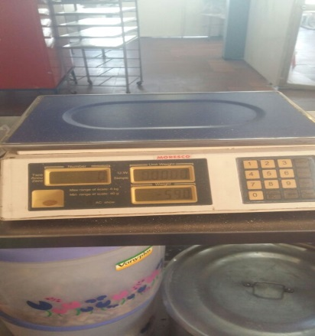

Ilustración Bascula Eléctrica

Fuente: Propia

Selladora de bolsas $300.000

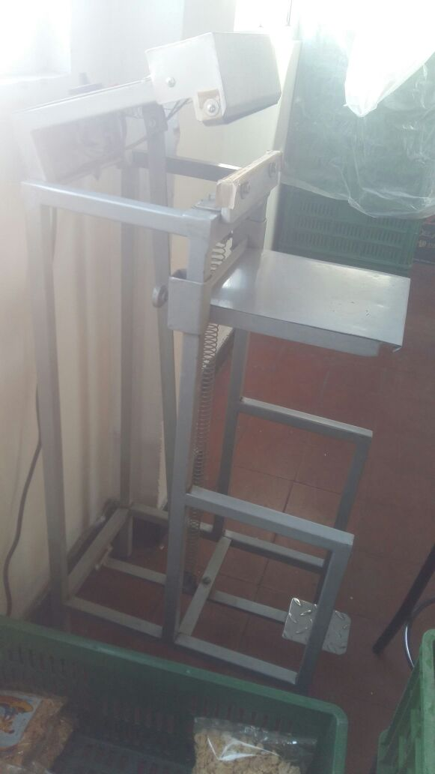

Ilustración Selladora Bolsa

Fuente: Propia

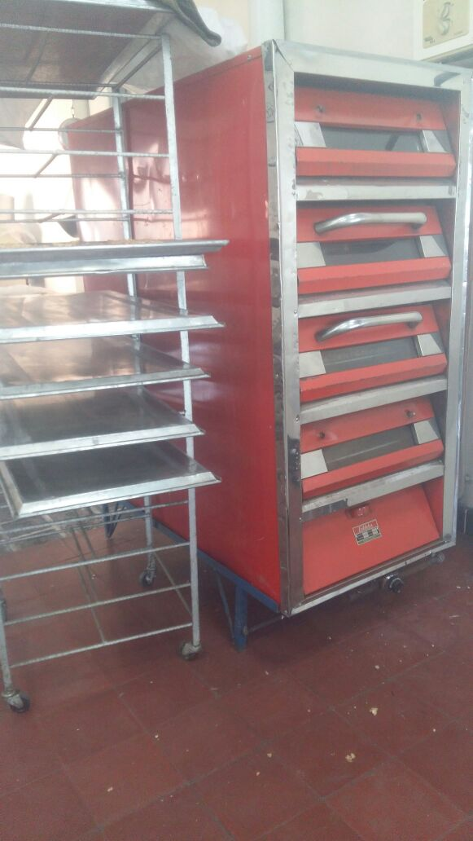

Horno $1.000.000

Ilustración Horno

Fuente: Propia

Estufa industrial $150.000

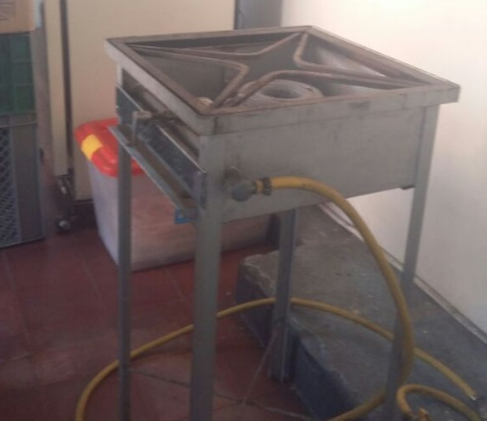

Ilustración Estufa Industrial

Fuente: Propia

Olla metálica industrial valor $500.000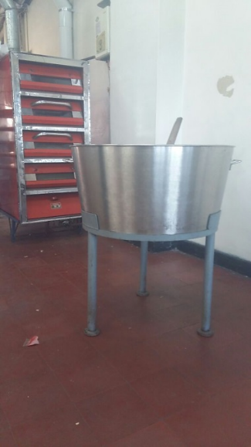

Ilustración Olla metálica Industrial

Fuente: Propia

Maquina codificadora $1.500.000

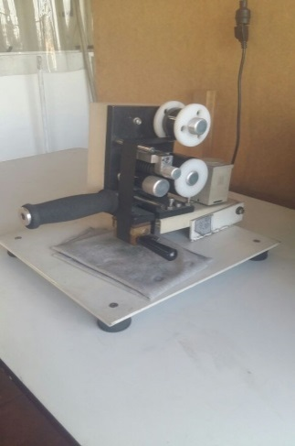

Ilustración Maquina Codificadora

Fuente: Propia

## 4.8 MUEBLES Y ENSERES

Nuestros muebles y enceres están discriminados de la siguiente manera:

|  |  |
| --- | --- |
| **Muebles y equipo de computo** | |
| Escritorio | 1 |
| Sillas | 2 |
| Archivadores | 1 |
| Computador | 1 |
| Teléfonos | 1 |
| Otros |  |

**Dotación personal**

|  |  |
| --- | --- |
| **Dotación x persona** | |
| Botas | 1 |
| Cofia | 1 |
| Tapa Bocas | 1 |
| Guantes | 1 |
| Overol | 1 |
| Delantal | 1 |

## 4.9 MATERIA PRIMAS E INSUMOS

La materia prima está discriminada de la siguiente manera:

|  |  |
| --- | --- |
| **Materia prima** | |
| Soya | kg. |
| Bicarbonato de Sodio | kg. |
| Acido Benzoico | kg. |
| Ácido sórbico | kg. |
| Conservantes | kg. |
| Azúcar (Endulzante) | kg. |
| CMC | kg. |
| Polvo de hornear | kg. |
| Sal | kg. |
| Harina de Trigo | kg. |
| Huevos | uni. |
| Pro bióticos | kg. |

## 4.11 TECNOLOGIA

Se utilizan equipos en óptimas condiciones con la herramienta Microsoft, para la facturación, manejo de inventarios y ventas de nuestros productos.

## 4.12 PLAN DE PRODUCCION

Se define según stock de inventarios e insumos que se tengan en el momento, plan de ventas y proyección quincenal o mensual.

## 4.13 PLAN DE COMPRAS

Se planteará la idea de abastecer los insumos necesarios para la producción y elaboración de los productos tanto de materias primas como insumos generales de forma quincenal, todo con el ánimo de no romper con inventario o stock y evitar excesos o faltantes. De hacerlo de forma quincenal se asegura contar con las unidades exactas necesarias reflejadas de forma sistemática.

Se abastecerán en centros de acopio y distribución como la plaza de mercado de palo quemado y distribuidores mayorista especializados que garantizarán calidad y precios bajos.

**4.14 COSTOS DE PRODUCCION**

|  |  |  |  |  |
| --- | --- | --- | --- | --- |
|  |  |  |  |  |
| **#** | **Descripción** | **Unidad Medida** | **Costo Unitario** | **Descrip. Corta** |
| 1 | Harina de soya | Gramos | $10 | Harina |
| 2 | Mantequilla | Gramos | $5 | Mantequilla |
| 3 | Polvo para hornear | Gramos | $11 | Polvo para hornear |
| 4 | Leche de soya | Mililitros | $8 | Leche de soya |
| 5 | Azúcar | Gramos | $28 | Azúcar |

* 1. **COSTOS FIJOS**

Los costos fijos de la compañía están compuestos por Arrendamiento, Servicios públicos, Impuestos y salarios o nómina.

**4.16 COSTOS VARIABLES**

Los costos variables de la compañía están compuestos por las materias primas:

**4.17 COSTOS UNITARIOS**



**4.18 PUNTO DE EQUILIBRIO**

Equilibrio en unidades 22.054

Equilibrio en pesos $83,647,636

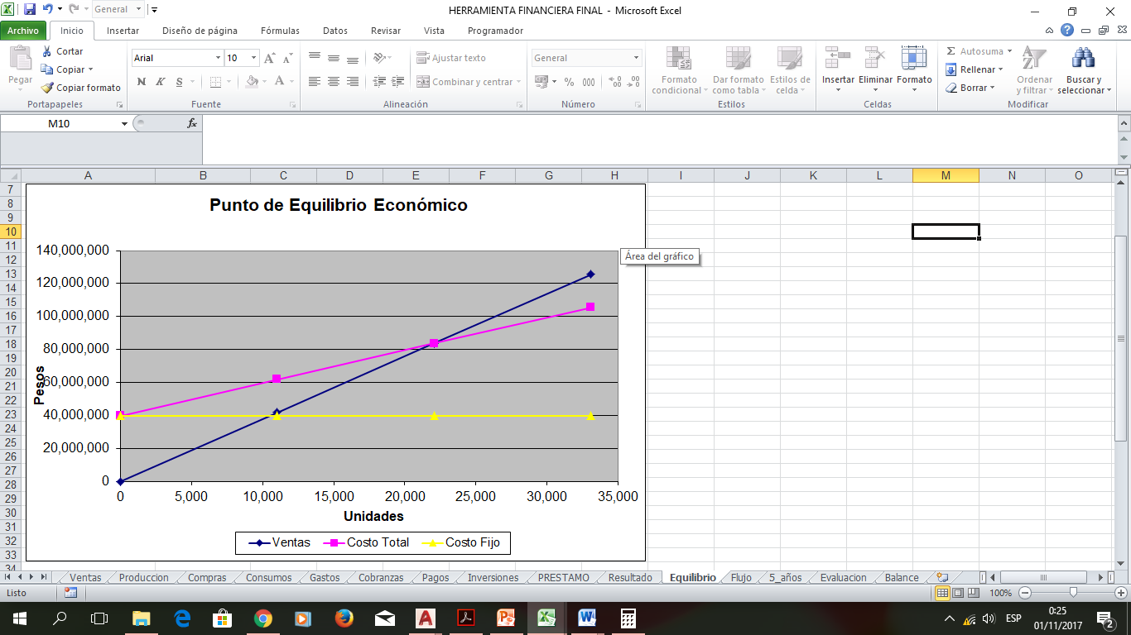

Se evidencia que gracias a la rentabilidad de la compañía el punto de equilibrio está determinado por la venta de 22-054 unidades y en pesos se logra con un total de$83,647,636 como se evidencia en la siguiente grafica de acuerdo a los costos total y fijos de la compañía y por cada producto:

|  |  |  |  |  |
| --- | --- | --- | --- | --- |
| **Unidades** | **0** | **11,027** | **22,054** | **33,081** |
| Ventas | 0 | 41,823,818 | 83,647,636 | 125,471,454 |
| Costo Total | 39,807,740 | 61,727,688 | 83,647,636 | 105,567,585 |
| Costo Fijo | 39,807,740 | 39,807,740 | 39,807,740 | 39,807,740 |

# 5. ESTUDIO LEGAL

## 5.1 OBJETIVOS DEL ESTUDIO LEGAL

El objetivo del estudio legal permite determinar e identificar para poder aplicar la normativa que rige una empresa.

La empresa o proyecto de actuar bajo las normas legales estipuladas, garantizando la confianza a sus clientes y empleados.

Este estudio permite medir la veracidad y capacidad real que desempeñara la empresa o proyecto en el sector al cual se desea incursionar.

## 5.2 MARCO LEGAL

Nutrisoya SAS es una micro empresa de producción comercial de alimentos a base de soya, que busca satisfacer al público que disfruta de productos naturales de origen vegetal, con la mejor calidad y el mejor servicio; Nutrisoya desea contribuir de manera positiva a la sociedad generando trabajo, creando productos amigables al medio ambiente, soportados en sistemas de gestión de calidad y en buenas prácticas de manufactura.

Nutrisoya se ampara bajo el marco legal de la legislación colombiana, la cual es regida por estatutos nacionales que dan conformidad a la ley, junto con entidades gubernamentales interrelacionas entre si designadas a este fin, las cuales se encargan de regular la labor, los derechos y las responsabilidades adquiridas según la su actividad económica.

**5.3 CONCEPTO DE EMPRESA**

Es una empresa dedicada a la producción y fabricación de productos alimenticios elaborados a base de soya para el consumo humano, el cual será distribuido y comercializado inicialmente en la ciudad de Bogotá en el sector Usaquén en el barrio cedritos.

La iniciativa de la elaboración de los productos a base de soya es llegar a ese mercado de personas que desean una alimentación sana y saludable. Buscando satisfacer las necesidades del público al cual va dirigido.

**5.4 CLASIFICACION DE LAS MY PYMES**

La empresa productora y comercializadora de galletas, yogures y leche NUTRISOYA es del sector comercialización, según su tamaño es una microempresa, según la propiedad de capital es privada ya que los aportes proceden de personas particulares, según el ámbito de actividad es local ya que solo se encuentra en la ciudad de Bogotá y es una sociedad de responsabilidad limitada constituida por las siguientes personas naturales Kellyn Mesa, María Alejandra Robayo y Paola Ávila Martínez. Teniendo en cuenta el número de socios con el fin de adoptar la responsabilidad limitada de los mismos y por los órganos de gestión simple que brinda este tipo de forma jurídica.

Este tipo de sociedad brinda un gran respaldo a nivel nacional y también aporta una estructura sólida y segura a nivel internacional, para que a un futuro se adopte una estrategia de exportación o de negocios estratégicos con empresas extranjeras.

**5.5 CLSIFICAIÓN INTERNACIONAL DE ACTIVIDADES ECONÓMICAS (CIIU)**

La clasificación de las actividades económicas según los procesos de producción define y ubican la compañía en la siguiente tabla:

|  |  |  |  |  |
| --- | --- | --- | --- | --- |
| **Sección/División** | **División** | **Grupo** | **Clase** | **Descripción** |
| Sección D | División 15 | **Industrias manufactureras** | | |
| 158 |  | Elaboración de otros productos alimenticios |
|  | 1589 | Elaboración de otros productos alimenticios ncp |
| 159 |  | Elaboración de bebidas |
|  | 1592 | Elaboración de bebidas fermentadas no destiladas |

[**https://www.dane.gov.co/files/sen/nomenclatura/ciiu/CIIURev31AC.pdf**](https://www.dane.gov.co/files/sen/nomenclatura/ciiu/CIIURev31AC.pdf)

**5.6 CLASIFICAIÓN DE LAS SOCIEDADES**

La empresa **Nutrisoya** será Sociedad por Acciones Simplificadas -S.A.S., esta decisión se tomó teniendo en cuenta el objetivo de la empresa y la capacidad de la misma.

Las principales características de este tipo de sociedad son:

* Número de accionistas: mínimo un (1) accionista y no tiene límite máximo.
* El capital social se divide: en acciones libremente negociables, pero puede por estatutos restringirse hasta por diez (10) años su negociación; por tanto, se concibe como un modelo ideal para sociedades de familias.
* Responsabilidad de los accionistas: Responden hasta el monto de sus aportes por las obligaciones sociales

**5.7 CONSTITUCION LEGAL**

La empresa será constituida como Persona Jurídica, que ejerce derechos y cumple obligaciones a nombre de ésta.

* Consultar nombre en el RUES

Verificar que no exista otra empresa con el nombre.

* Preparar la papelería

Los documentos necesarios para la constitución son:

* Documento privado de constitución
* PRE-RUT
* Fotocopia de la cédula del representante legal
* Formulario único empresarial

**5.8 RESISTRO UNICO TRIBUTARIO RUT**

Es necesario ir a la DIAN para diligenciar el RUT definitivo, para ello necesitamos:

* la cédula del representante legal con su respectiva copia
* la versión previa del registro mercantil
* constancia de titularidad de la cuenta de ahorros

**5.9 REQUISITOS DEL REGISTRO MERCANTIL**

Con el RUT se termina el registro en la Cámara de Comercio de Bogotá, al completarlo ya podemos solicitar copias de la matrícula mercantil.

**5.10 RESOLUCIÓN DE FACTURACIÓN DIAN**

Para solicitar la resolución de facturación se debe diligenciar un formulario que puede ser descargado a través de la página de la DIAN, y se procede a llevarlo con la cédula del representante legal (original y copia), y el registro mercantil definitivo.

“Resolución 000055 del 14 de julio de 2016”

*http://www.dian.gov.co/descargas/normatividad/2016/Resoluciones/Resolucion_000055_14_Julio_2016.pdf*

**5.11 OBLIGACIONES DE REGISTRO**

* Realizar la correspondiente inscripción de su actividad en el registro mercantil que llevan las cámaras de comercio.
* Realizar la inscripción de todos los actos que la ley comercial exija su inscripción, tales como libros y documentos.
* Llevar la contabilidad de los negocios que realiza.
* Conservar los documentos relacionados con su actividad, como por ejemplo facturas.
* No actuar con competencia desleal.

**5.12 REVISIÓN TÉCNICA DE SEGURIDAD (BOMBEROS)**

Revisiones técnicas (concepto técnico) Es una medida destinada a establecimientos comerciales e industriales en la ciudad de Bogotá.

Tiene como fin mejorar las condiciones de seguridad ante la posibilidad de un incendio, así como crear una cultura de prevención

Trámite para su obtención:

Presentar solicitud en la oficina de Atención al Ciudadano o Super Cade la siguiente documentación para la emisión del valor a cancelar:

* Régimen común: Original de Cámara de Comercio vigente y originales de las seis (6) declaraciones bimestrales de Industria y Comercio.
* Régimen simplificado: Original de Cámara de Comercio vigente y original de la declaración del impuesto de Industria y Comercio (ICA) del año inmediatamente anterior a la solicitud.
* Establecimientos nuevos: Presentar la inscripción y el certificado de matrícula mercantil de Cámara de Comercio.

**5.13 NORMAS SANITARIAS Y DE SALUD (SECRETARIA DE SALUD)**

Las normas sanitarias y de salud que debemos tener en cuenta están descritas en la resolución 10984 Diciembre 27 de 1993.

**5.14 NORMAS DE FABRICACION DE ALIMENTOS INVIMA**

Registros y permisos Sanitarios INVIMA:

Por ser una empresa de fabricación de alimentos debemos tramitar ante el INVIMA el registro sanitario que nos faculta por diez años producir y comercializar los productos, por lo tanto nos debemos regir por la normatividad sanitaria vigente, en el decreto 3075 de 1997 del ministerio de salud.

El formulario para aplicar al registro sanitario se obtiene descargándolo de la página del INVIMA.

La autoridad sanitaria hará una visita en la cual revisara que cumplamos todas las normas para la fabricación de las galletas de soya, será expedida un acta en la cual nos dan el concepto favorable.

El recibo de pago por los derechos de permisos sanitarios tiene un costo de $450.000

**Normas Usos de suelo:**

Según nuestro informe descargado en la página sinupotp de la alcaldía de Bogotá los usos permitidos para el barrio cedritos. Actualmente hay un tratamiento de consolidación con densificación moderada y su área de actividad es residencial con zonas delimitadas de comercio y servicios el decreto que lo rige es el 20-11-08-2005 (gaceta 379-2005) en donde se puede evidenciar el uso del suelo para locales y puntos de ventas de actividades económicas limitada al comercio con un área hasta de 50 m2.

**5.15 IMPACTO AMBIENTAL (SECRETARIA DE AMBIENTE)**

En la empresa tenemos dos tipos de impactos que son:

* Aspecto ambiental de salida

Son los productos o subproductos. Estos pueden ser significativos o no significativos.

* Impacto ambiental no significativos

Son aquellos impactos que no resaltan o el efecto que generan son mínimos y de tiempo corto.

**5.16 CONTRATACIÓN PERSONAL**

Utilizaremos el contrato a término indefinido, el cual se entiende cuando no hay estipulación en tiempo, no es posible determinar la fecha de basados en el código sustantivo de trabajo.

**5.17 CONTRATACIÓN DE CLIENTES Y PROVEEDORES**

Tendremos en cuenta tres cotizaciones para escoger la más factible con la cual realizaremos una relación comercial.

# 6 ESTUDIO ADMINISTRATIVO

## 6.1 OBJETIVO DEL ESTUDIO ADMINISTRATIVO

El estudio administrativo se realiza con el fin de definir de la empresa NUTRISOYA la estructura organizacional, el tamaño de la empresa, el modelo de contratación que va a ser utilizado así como especificar un manual de funciones y no menos importantes definir y proyectar los costos administrativos, gastos de personal y los gastos para la puesta en marcha del proyecto.

## 6.2 DEFINICIÓN DE LA ESTRUCTURA ORGANIZACIONAL

La estructura organizacional de NUTRISOYA es una lineal ya que a pesar de contar con cuatro personas dos administrativas y dos operativas es una microempresa y adicional a esto son generados únicamente tres productos esto a pesar de que existe una jerarquía en los pocos cargos con los que se cuenta.

## 6.3 ORGANIGRAMA



Ilustración Organigrama

Fuente: Propia

## 6.4 TAMAÑO DE LA EMPRESA

La empresa NUTRISOYA se clasifica como una microempresa ya que cuenta con una planta de personal de cuatro personas lo que es inferior a diez personas adicional a esto los activos con los que se cuentan son inferiores a $368.858.500 cifra correspondiente a 500 salarios mínimos legales vigentes.

## 6.5 MODELO CONTRATACIÓN

Como NUTRISOYA es una microempresa que está empezando a funcionar se va a generar la contratación del personal de apoyo que será compuesto por un Cocinero y Cajero se va a optar por contratar estudiantes y el contrato se realizara a término indefinido ya que este presenta más seguridad tanto para el empleador como el empleado.

## 6.6 RECURSO HUMANO /MANUAL DE FUNCIONES

### GERENTE

|  |  |
| --- | --- |
| **NOMBRE DEL CARGO:**  GERENTE | **NIVEL:**  ESTRATEGICO |
| **DEPARTAMENTO/AREA:**  PRESIDENCIA | **VICEPRESIDENCIA / GERENCIA**  N/A |
| **CARGO JEFE INMEDIATO:**  JUNTA DIRECITA | **PERSONAS A CARGO:**  5 |

|  |
| --- |
| MISION DEL CARGO: (Para que existe en la organización, cuál es su razón de ser)  Planificar, organizar, dirigir, controlar, coordinar, analizar, calcular y deducir el trabajo de la empresa, además de contratar al personal adecuado. |

### REQUISITOS DEL CARGO

|  |
| --- |
| FORMACION BASICA REQUERIDA  Profesional en Administración de empresas, Ingeniería industrial y especialista en Gerencia de Proyectos o a fines. |

|  |
| --- |
| EXPERIENCIA: (experiencia y conocimientos recibidos en los anteriores trabajos debe tener para ocupar este cargo)  Experiencia mínima de 2 años en el cargo o a fin. |

|  |
| --- |
| HABILIDADES  Dinamismo Optimismo Persuasión Dominancia Empatía Persistencia Conformidad Autocontrol Tolerancia Iniciativa Intelectualidad |

### RESPONSABILIDADES DEL CARGO

|  |
| --- |
| FUNCIONES DEL CARGO   * Planificar los objetivos generales y específicos de la empresa a corto y largo plazo. * Organizar la estructura de la empresa actual y a futuro; como también de las funciones y los cargos. * Dirigir la empresa, tomar decisiones, supervisar y ser un líder dentro de ésta. * Controlar las actividades planificadas comparándolas con lo realizado y detectar las desviaciones o diferencias. * Coordinar con la Secretaria las reuniones, aumentar el número y calidad de clientes, realizar las compras de materiales,  resolver sobre las reparaciones o desperfectos en la empresa. * Decidir respecto de contratar, seleccionar, capacitar y ubicar el personal adecuado para cada cargo. * Analizar los problemas de la empresa en el aspecto financiero, administrativo, personal, contable entre otros. * Realizar cálculos matemáticos, algebraicos y financieros. * Deducir o concluir los análisis efectuados anteriormente. |

|  |
| --- |
| RESPONSABILIDADES INHERENTES AL CARGO  • Velar por el buen uso y conservación de los equipos e implementos de trabajo, asignados para el desempeño de sus labores.  • Informar a su superior inmediato toda irregularidad que observe en el desempeño de sus funciones.  • Colaborar permanentemente con el buen ambiente de su área, teniendo en cuenta que sus tareas hacen parte del engranaje del trabajo en equipo.  • Se consideran incorporadas a las anteriores funciones todas aquellas inherentes a su cargo, asignadas por su superior inmediato, en los siguientes eventos: Reorganización, redistribución de cargas de trabajo, nuevos servicios, ausencias. |

### JEFE DE PRODUCCION

|  |  |
| --- | --- |
| **NOMBRE DEL CARGO:**  JEFE DE PRODUCCION | **NIVEL:**  PRODUCCION |
| **DEPARTAMENTO/AREA:**  PRODUCCION | **VICEPRESIDENCIA / GERENCIA**  PRESIDENCIA |
| **CARGO JEFE INMEDIATO:**  PRESIDENTE | **PERSONAS A CARGO:**  2 |

|  |
| --- |
| MISION DEL CARGO: (Para que existe en la organización, cuál es su razón de ser)  Vigilar que la planta de producción operé de forma normal y continua, que los operarios estén comprometidos cumpliendo con las metas de producción diarias y que la maquinaria funcione correctamente. Además de esto vigila que las materias primas e insumos se encuentren en perfecto estado y en las cantidades óptimas para su procesamiento; a su cargo están los siguientes, cocinero, y mesero. |

### REQUISITOS DEL CARGO

|  |
| --- |
| FORMACION BASICA REQUERIDA  Profesional en Administración de empresas, Ingeniería industrial o estudiante de últimos semestres |

|  |
| --- |
| EXPERIENCIA: (experiencia y conocimientos recibidos en los anteriores trabajos debe tener para ocupar este cargo)  Experiencia mínima de 2 años en el cargo o a fin. |

|  |
| --- |
| HABILIDADES  Dinamismo Optimismo Persuasión Dominancia Empatía Persistencia Conformidad Autocontrol Tolerancia Iniciativa Intelectualidad |

### RESPONSABILIDADES DEL CARGO

|  |
| --- |
| FUNCIONES DEL CARGO   * Gestionar y supervisar el personal a cargo * Organizar y planificar la producción de la empresa. * Organizar el aprovisionamiento de materia prima para producción * Optimizar los procesos dentro del área de producción y atención * Verificar que las materias e insumos estén en perfecto estado * Elaborar informes de gestión. |

|  |
| --- |
| RESPONSABILIDADES INHERENTES AL CARGO  • Velar por el buen uso y conservación de los equipos e implementos de trabajo, asignados para el desempeño de sus labores.  • Informar a su superior inmediato toda irregularidad que observe en el desempeño de sus funciones.  • Colaborar permanentemente con el buen ambiente de su área, teniendo en cuenta que sus tareas hacen parte del engranaje del trabajo en equipo.  • Se consideran incorporadas a las anteriores funciones todas aquellas inherentes a su cargo, asignadas por su superior inmediato, en los siguientes eventos: Reorganización, redistribución de cargas de trabajo, nuevos servicios, ausencias. |

JEFE DE COMPRAS

### JEFE DE PRODUCCION

|  |  |
| --- | --- |
| **NOMBRE DEL CARGO:**  JEFE DE COMPRAS | **NIVEL:**  PRODUCCION |
| **DEPARTAMENTO/AREA:**  PRODUCCION | **VICEPRESIDENCIA / GERENCIA**  PRESIDENCIA |
| **CARGO JEFE INMEDIATO:**  PRESIDENTE | **PERSONAS A CARGO:**  1 |

|  |
| --- |
| MISION DEL CARGO: (Para que existe en la organización, cuál es su razón de ser)  Organizar, ejecutar y controlar las actividades de clasificacion y archivo de documentos generados por la organización de acuerdo con los procedimientos de archivo y conservacion documental con el fin de preservar la información de la organización en el transcurso del tiempo. Adicional verificar el proceso de facturacion . |

#### REQUISITOS DEL CARGO

|  |
| --- |
| FORMACION BASICA REQUERIDA  Profesional en Administración de empresas, Ingeniería industrial o estudiante de últimos semestres |

|  |
| --- |
| EXPERIENCIA: (experiencia y conocimientos recibidos en los anteriores trabajos debe tener para ocupar este cargo)  Interna 1 a 2 años en la compañía o Externa 2 a 3 años de experiencia en cargo similar |

|  |
| --- |
| HABILIDADES  Dinamismo Optimismo Persuasión Dominancia Empatía Persistencia Conformidad Autocontrol Tolerancia Iniciativa Intelectualidad |

#### RESPONSABILIDADES DEL CARGO

|  |
| --- |
| FUNCIONES DEL CARGO  • Definir estrategias de organización del archivo que permitan su reducción y fácil consulta.  • Velar por la conservación física de los documentos  • Entregar la información pertinente requerida por al áreas y residen en el archivo, de manera oportuna y rápida.  • Administrar los préstamos de documentación a clientes internos hasta su devolución al archivo.  • Depurar permanentemente los documentos que reposan en el archivo con base en los tiempos de retención establecida para los mismos.  • Administrar el archivo muerto y establecer políticas para la eliminación de documentos.  • Manejar y administrar la custodiar bajo llave del registro de las hojas de vida de los funcionarios de la compañía bajo los niveles de confidencialidad definidos.   * Contactar a los proveedores para el suministro de materia prima * Controlar el proceso de facturación. |

|  |
| --- |
| RESPONSABILIDADES INHERENTES AL CARGO  • Velar por el buen uso y conservación de los equipos e implementos de trabajo, asignados para el desempeño de sus labores.  • Informar a su superior inmediato toda irregularidad que observe en el desempeño de sus funciones.  • Colaborar permanentemente con el buen ambiente de su área, teniendo en cuenta que sus tareas hacen parte del engranaje del trabajo en equipo.  • Se consideran incorporadas a las anteriores funciones todas aquellas inherentes a su cargo, asignadas por su superior inmediato, en los siguientes eventos: Reorganización, redistribución de cargas de trabajo, nuevos servicios, ausencias. |

### COCINERO

|  |  |
| --- | --- |
| **NOMBRE DEL CARGO:**  COCINERO | **NIVEL:**  PRODUCCION |
| **DEPARTAMENTO/AREA:**  PRODUCCION | **VICEPRESIDENCIA / GERENCIA**  PRESIDENCIA |
| **CARGO JEFE INMEDIATO:**  JEFE DE PRODUCCION | **PERSONAS A CARGO:**  0 |

|  |
| --- |
| MISION DEL CARGO: (Para que existe en la organización, cuál es su razón de ser)  Preparar de la forma mas inocua y con la mejor calidad los productos comercializados |

#### REQUISITOS DEL CARGO

|  |
| --- |
| FORMACION BASICA REQUERIDA  Estudiante en cocina o repostería |

|  |
| --- |
| EXPERIENCIA: (experiencia y conocimientos recibidos en los anteriores trabajos debe tener para ocupar este cargo)  Un año en cargos a fines |

|  |
| --- |
| HABILIDADES  Dinamismo Optimismo Persuasión Dominancia Empatía Persistencia Conformidad Autocontrol Tolerancia Iniciativa Intelectualidad |

#### RESPONSABILIDADES DEL CARGO

|  |
| --- |
| FUNCIONES DEL CARGO   * Elaborar los productos con la mejor calidad * Tener los pedidos a tiempo de acuerdo a la demanda. * Conservar las minutas para informe. |

|  |
| --- |
| RESPONSABILIDADES INHERENTES AL CARGO  • Velar por el buen uso y conservación de los equipos e implementos de trabajo, asignados para el desempeño de sus labores.  • Informar a su superior inmediato toda irregularidad que observe en el desempeño de sus funciones.  • Colaborar permanentemente con el buen ambiente de su área, teniendo en cuenta que sus tareas hacen parte del engranaje del trabajo en equipo.  • Se consideran incorporadas a las anteriores funciones todas aquellas inherentes a su cargo, asignadas por su superior inmediato, en los siguientes eventos: Reorganización, redistribución de cargas de trabajo, nuevos servicios, ausencias. |

### CAJERO

|  |  |
| --- | --- |
| **NOMBRE DEL CARGO:**  CAJERO | **NIVEL:**  PRODUCCION |
| **DEPARTAMENTO/AREA:**  COMPRAS | **VICEPRESIDENCIA / GERENCIA**  PRESIDENCIA |
| **CARGO JEFE INMEDIATO:**  JEFE DE COMPRAS | **PERSONAS A CARGO:**  0 |

|  |
| --- |
| MISION DEL CARGO: (Para que existe en la organización, cuál es su razón de ser)  Recibir los pagos de los clientes |

#### REQUISITOS DEL CARGO

|  |
| --- |
| FORMACION BASICA REQUERIDA  Estudiante en administración o a fines |

|  |
| --- |
| EXPERIENCIA: (experiencia y conocimientos recibidos en los anteriores trabajos debe tener para ocupar este cargo)  Un año en cargos a fines |

|  |
| --- |
| HABILIDADES  Dinamismo Optimismo Persuasión Dominancia Empatía Persistencia Conformidad Autocontrol Tolerancia Iniciativa Intelectualidad |

#### RESPONSABILIDADES DEL CARGO

|  |
| --- |
| FUNCIONES DEL CARGO   * Recibir los pagos de los clientes * Emitir la factura del pago * Recibir y responder inquietudes de los clientes * Realizar arqueo de caja |

|  |
| --- |
| RESPONSABILIDADES INHERENTES AL CARGO  • Velar por el buen uso y conservación de los equipos e implementos de trabajo, asignados para el desempeño de sus labores.  • Informar a su superior inmediato toda irregularidad que observe en el desempeño de sus funciones.  • Colaborar permanentemente con el buen ambiente de su área, teniendo en cuenta que sus tareas hacen parte del engranaje del trabajo en equipo.  • Se consideran incorporadas a las anteriores funciones todas aquellas inherentes a su cargo, asignadas por su superior inmediato, en los siguientes eventos: Reorganización, redistribución de cargas de trabajo, nuevos servicios, ausencias. |

## 6.7 COSTOS ADMINISTRATIVOS



## 6.8 GASTOS DE PERSONAL



Ilustración Proyección personal administrativo

Fuente: Propia

Ilustración Nomina personal

Fuente: Propia

## GASTOS DE PUESTA EN MARCHA

|  |  |  |
| --- | --- | --- |
|  | **NITRISOYA** |  |
|  |  |  |  |
|  | **Detalle de Inversiones en Bienes de Uso** | **Monto** | **Vida Útil en Años** |
| 1 | Terrenos | $0 | 0 |
| 2 | Edificios | $0 | 0 |
| 3 | Maquinaria y Equipos | $3,550,000 | 10 |
| 4 | Equipos Computo y comunicación | $2,000,000 | 5 |
| 5 | Muebles y Enseres | $3,500,000 | 3 |
| 6 | Vehículos | $5,000,000 | 5 |
| 7 |  |  |  |
| 8 |  |  |  |
| 9 |  |  |  |
| 10 |  |  |  |
| 11 |  |  |  |
| 12 |  |  |  |
| 13 |  |  |  |
| 14 |  |  |  |
| 15 |  |  |  |
| 16 |  |  |  |
| 17 |  |  |  |
| 18 |  |  |  |
| 19 |  |  |  |
| 20 |  |  |  |
|  | Total Inversión en Bienes de Uso | $14,050,000 |  |

# 7 ESTUDIO FINANCIERO

## 7.1 OBJETIVO DEL ESTUDIO FINANCIERO

El objetivo del estudio financiero es determinar la viabilidad del negocio, antes de la puesta en marcha con el fin de identificar preventivamente posibles errores y desviaciones de dinero y con esto tomar decisiones en el momento adecuado que permitan sacar exitosamente el proyecto en curso.

## 7.2 INGRESOS

|  |  |
| --- | --- |
| Valor Presente Neto (Ingresos) | 451,059,627 |

## 7.3 EGRESOS

|  |  |
| --- | --- |
| Valor Presente Neto (Egresos) | 366,188,013 |

## 7.4 FLUJO DE CAJA

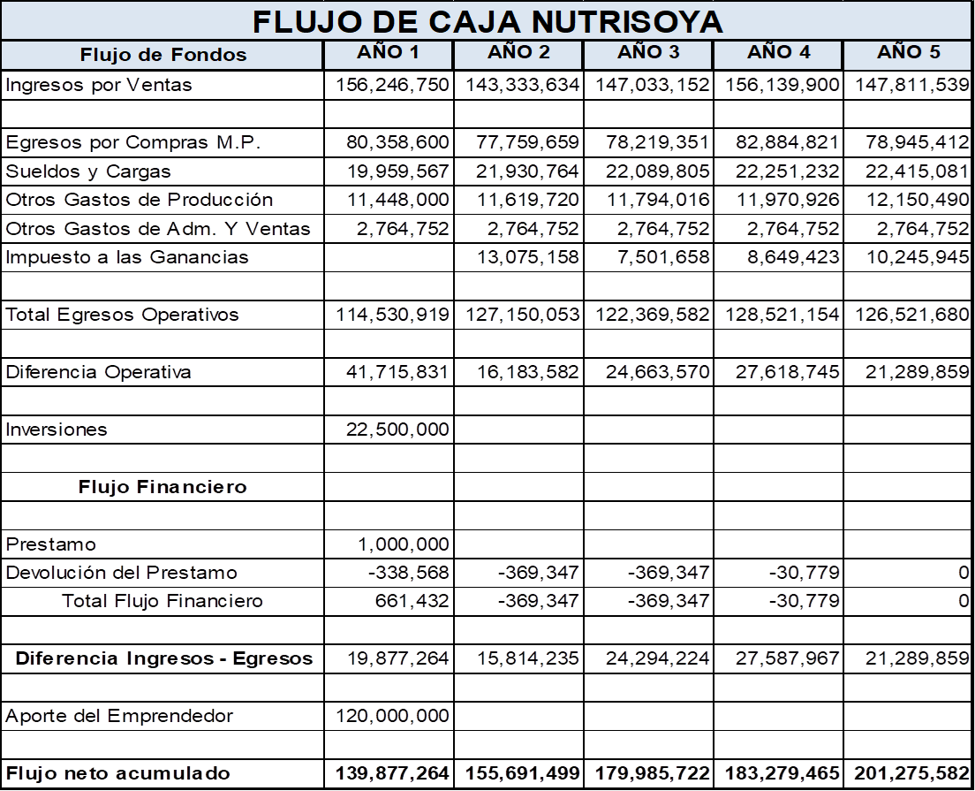

Ilustración Flujo de caja

Fuente: Propia

## 7.5 CAPITAL DE TRABAJO:

|  |  |  |  |  |
| --- | --- | --- | --- | --- |
|  |  |  |  |  |
| **Activo** |  |  | **Pasivo** |  |
| Caja | 139,877,264 |  | Proveedores | 11,479,800 |
| Créditos | 18,983,250 |  | Sueldos y Cargas | 1,814,506 |
| Productos Terminados | 0 |  | Impuesto a Pagar | 13,075,158 |
| Materias Primas | 0 |  | **Pasivo Corriente** | 26,369,464 |
| **Activo Corriente** | 158,860,514 |  |  |  |

CT: AC – PC = $132.491.050

## 7.6 FUENTES DE FINANCIACIÓN/APALANCAMIENTO

Las fuentes de financiamiento y apalancamiento inicialmente será el aporte de los socios por un valor de $120,000,000 cada por los tres socios, se espera con esto lograr poner en marcha el negocio.

Se tiene previsto realizar un préstamo a un banco con un valor de $1,000,000 por un plazo de 36 cuotas con un interés de anual del 7% y mensual de 0.54%.

De acuerdo a los estudios previos realizados se evidencia que con estos aportes de los socios más el préstamo inicial es suficiente para apalancar el negocio ya que se espera no tener un valor mayor de deudas que generen interés y con esto incurrir en mayores gastos.

## 7.7 MONTO DEL PRÉSTAMO



## 7.11 BALANCE GENERAL



## 7.12 ESTADO DE PÉRDIDAS Y GANANCIAS



## 7.13 INDICADORES FINANCIEROS

|  |  |  |  |  |
| --- | --- | --- | --- | --- |
| **INDICADORES FINANCIEROS** | **FORMULA** | **VALORES** | | **RESULTADOS** |
| Capital de trabajo | activo corriente - pasivo corriente | 158,860,514 | 26,369,464 | 132,491,050 |
| Razón corriente | Activo corriente / Pasivo corriente | 158,860,514 | 26,369,464 | 6.024411902 |
| Nivel de endeudamiento | Total pasivo / Total activo | 27,085,145 | 177,593,847 | 0.15251173 |
| Concentración endeudamiento | Pasivo corriente / Pasivo total | 26,369,464 | 177,593,847 | 0.148481857 |

## 7.14 VALOR PRESENTE NETO

|  |  |
| --- | --- |
| Valor Presente Neto (VPN) | 50,416,383 |
| Valor Presente Neto (Ingresos) | 451,059,627 |
| Valor Presente Neto (Egresos) | 366,188,013 |
| Relación Beneficio Costo | *1.23* |

## 7.15 TASA INTERNA DE RETORNO

*146.4%*

# 8. IMPACTOS

## 8.1 IMPACTOS ECONOMICOS:

La empresa Nutrisoya tendrá como impactos económicos los siguientes:

* Generación de fuente de empleo, ya que a pesar de que al inicio de la compañía la contratación de personal sea mínima por ser una microempresa a medida de su crecimiento será mayor la contratación y la generación de empleo.
* Le dará recordación a los clientes del barrio cedritos como principal sitio de localización los que propicia visita de clientes y una activación en la economía de la zona.
* Los impuestos que deben ser pagados anualmente y seguros por la operación de las compañía ya que este es un aporte para el sector.
* La activación de una parte de la economía por el simple hecho de tener un negocio en marcha.

## 8.2 IMPACTOS SOCIALES:

La empresa Nutrisoya tendrá como impactos sociales los siguientes:

* Al producir las galletas y comercializar el yogurt y la leche la empresa contribuye al cuidado y mantenimiento de la salud de las personas ya que se manejan productos que buscan el bienestar de los consumidores.
* Disminuir los malos hábitos de consumo en los clientes al realizar productos naturales y con un sabor agradable convirtiéndose en una alternativa saludable.
* La generación de empleo además de ser un impacto económico es social ya que esto contribuye al desarrollo de la sociedad.

## 8.3IMPACTOS AMBIENTALES

La empresa Nutrisoya tendrá como impactos ambientales los siguientes:

* No es un secreto que en la actualidad las empresas tienen un impacto fuerte en el ambiente que no en la mayoría de casos es positivo es por esto que Nutrisoya buscando mitigar los impactos negativos se compromete con la reducción de consumo de energía agua y papel, mediante la expedición de facturas en hojas reciclables, apagando la planta a una hora definida y mediante la conciencia de recursos a sus colaboradores.
* Contaminación del recurso hídrico, para evitar este posible impacto que se puede producir con el simple lavado del área de debe implementar un sistema de trampa de grasas.
* Generación de reciclaje por la operación diaria el cual se puede donar o vender contribuyendo así no la disminución de la utilización del mismo.
* El consumo de la energía eléctrica puede causar un agotamiento de los recursos renovables y no renovables por esos se debe implementar un programa de conciencia y generar mantenimientos de la maquinaria y equipos con una frecuencia anual para confirmar su correcto funcionamiento y evitar fugas del recurso.

# ANALISIS



Se evidencia que la idea de negocio es viable ya que se recupera la inversión inicial con un valor presente neto de $50,416,383 con unos ingresos de 451,059,627 y unos egresos de 366,188,013 dando una tasa interna de retorno de 146.4% y una tasa de ganancia del 35%. Se espera continuar aumentando el nivel de ventas que se proyecta mensual, el nivel de producción y beneficio para los socios y con esto lograr la implementación de más sucursales y crecimiento en la planta de colaboradores

**Bibliografía**

Diccionario de la Real Academia Española. (s.f.).

(7 de 10 de 2007). Obtenido de Tripadvisor: https://www.tripadvisor.com.mx/LocationPhotoDirectLink-g152771-d2317830-i36063810-Restaurante_Cabana_Alegre-Morelia_Central_Mexico_and_Gulf_Coast.html

Buelvas, L. E. (2008). *Fundamentos de economia .* Bogota : MEDIA PRINT group S.A. .

Codigo Sustantivo del Trabajo. (2013). 140-152. Bogota, Colombia: SKLA.

Consultores, Z. (2013). Obtenido de http://www.zeusconsult.com.mx/mverdad.pdf

DANE – Encuesta de Consumo Cultural 2012 / Módulo de Hábitos de Lectura, C. d. (s.f.).

El Presidente de la República, C. G. (28 de 12 de 1990). LEY 50 DE 1990. Bogotá, colombia.

Fernandez, J. A. (2012). *Gestion por procesos.* Bogota-Colombia: ESIC.

Garcia, M. (2005). *Fundamentos de administracion .* Mexico D.F: Trillas S.A de C.V.

Gerencie-Mercadeo. (05 de 10 de 2013). Obtenido de http://www.deguate.com/infocentros/gerencia/mercadeo/mk16.htm#.VHBUdNKG9I4

Goodstein, I. P. (1998). *Planeacion estrategica aplicada.* Colombia: Mc Graw Hill.

Jinna Bolivar, F. A. (2013).

Ponte Leon, J. U. (2013). *Monografias*. Obtenido de Padres de la administracion: http://www.monografias.com/trabajos96/padres-administracion/padres-administracion.shtml

S.A. (2010). *La nota economica.co*. Obtenido de Vademécum Empresarial 2009/2010: http://www.lanotadigital.com/vademecum/medium/servicios-de-apoyo-empresarial/suministro-de-personal

S.A. (24 de Octubre de 2014). *WIKIPEDIA*. Obtenido de Subcontratacion: http://es.wikipedia.org/wiki/Subcontrataci%C3%B3n

S.A. (S.F de S.F de S.F). *De gerencia*. Obtenido de El outsourcing o tercerización: http://www.degerencia.com/tema/outsourcing

S.A.WIKIPEDIA. (18 de 11 de 2014). *WIKIPEDIA*. Obtenido de http://es.wikipedia.org/wiki/An%C3%A1lisis_Porter_de_las_cinco_fuerzas

Thompson, I. (Agosto de 2006). *Promo negocios.Net*. Obtenido de Caracteristicas de los servicios: http://www.promonegocios.net/mercadotecnia-servicios/caracteristicas-servicios.html

Vargo, S., Lusch, B., de, l., Zeithaml, Bitner, & Gremler. (2009). *Marketing de servicios.* Mexico: Mc Graw Hill.

Zeithaml, Bitner, & Gremler. (2009 ). *Marketing de servicios, Quinta edicion .* Mexico: Mc Graw Hill .